知兮乐兮-小程序开发

1. 总体说明

分为首页、分类搜索、定制和我的四个部分

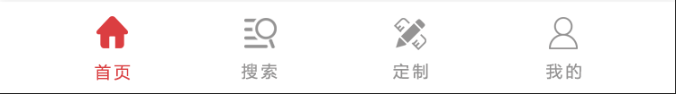

1. 首页功能

包括首页、产品列表、发起拼单、支付和好友收到拼单等

1、首页

首页 index 主频道页

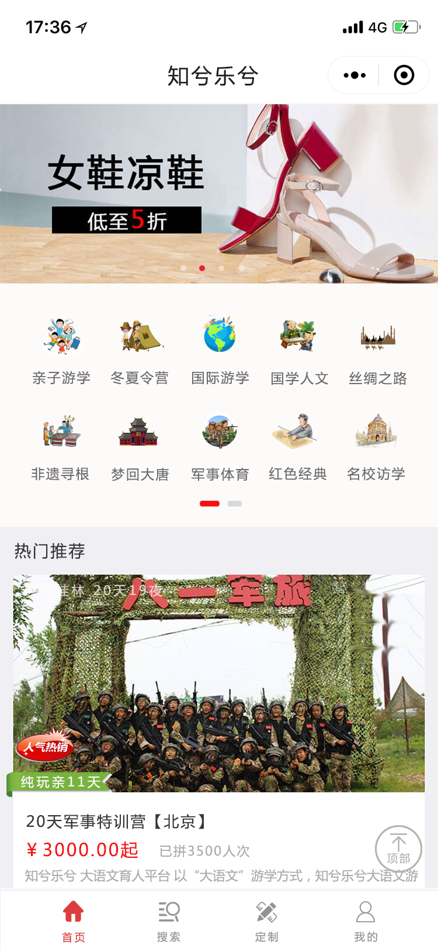

实现轮播图（5张，后台可上传）、小标签（左右滑动，共20个）、热门推荐（不限条数）和全球优质线路（不限条数）等

**小标签：**由各大类(见分类搜索)游学产品表中，设置标签类型字段，聚合而成，展现形式，前期写死，后期可以后台更新。

**热门推荐**：包括宣传图片、位置符（桂林 20天等，后台传）、广告宣传位（人气热销，后台传，可动-人气、热销、精品选择其一）、描述宣传位（纯玩亲11天等，后台传）、标题、价格、已拼人次、个性简介、服务提供商（供应商|奥德曼、销售商|BABA,后台传值）、知兮乐兮自营标签（后台传值，有就出现，没有就不出现，如是自营，则前面服务提供商字段隐藏）、分类标签（红色经典等，后台传值）、**小标签（丝绸之路等，后台传值，展示第1个）**、个性高亮（绿色，后台传值，可多个），其中服务提供商和知兮乐兮自营标签，两者只能出现一个

全球优质线路：同热门推荐

分类VS小标签,一个分类可以对应多个小标签

要考虑设置热门推荐、全球优质线路、猜你喜欢、精品推荐的区分字段属性选择，后台可维护

顶部：点击返回顶部，在小程序的大部分页面，拉的太长的，都要加一个

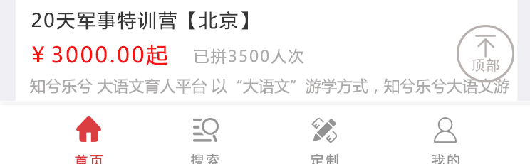

首页下拉 index_01 主频道页下拉

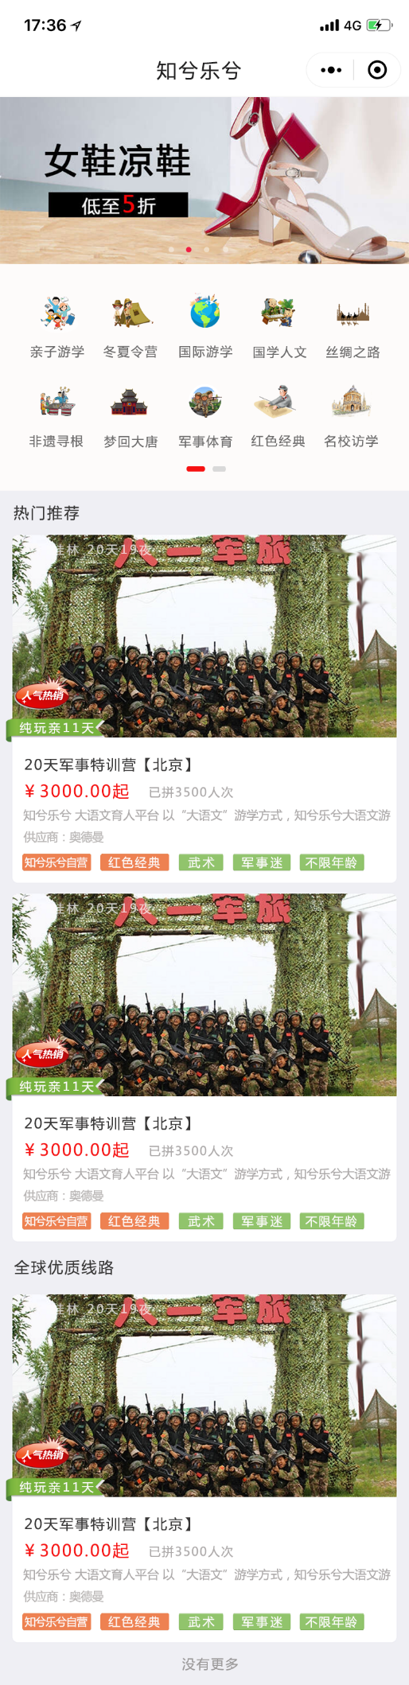

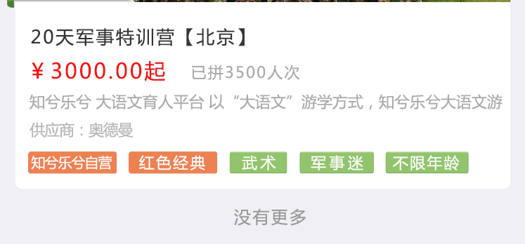

滑动到最底部：“没有更多”提示信息

首页下拉 index_xiala_tishi 下拉状态显示“点点点”

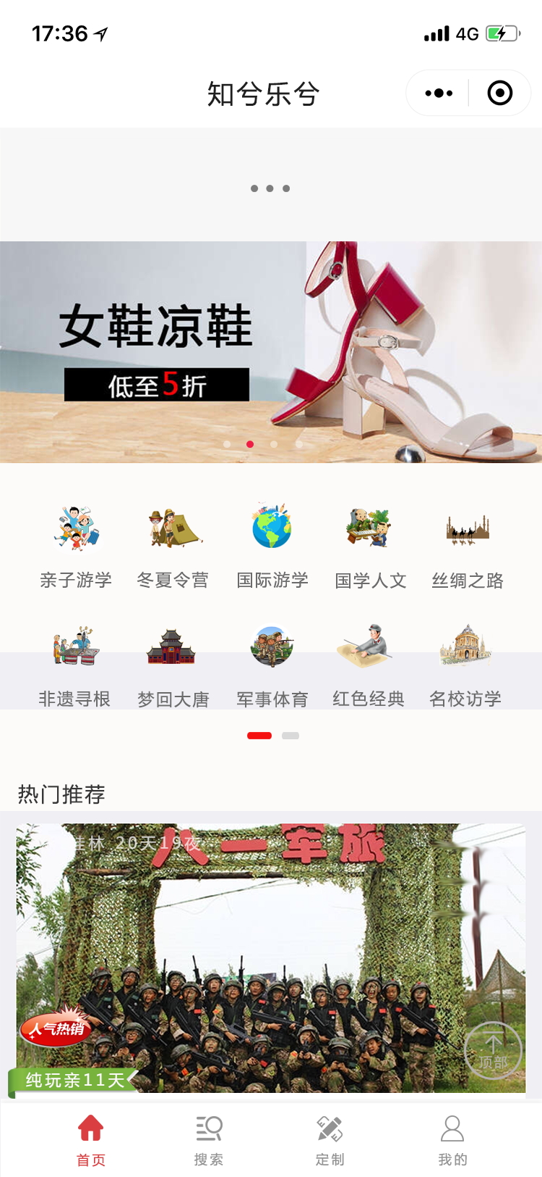

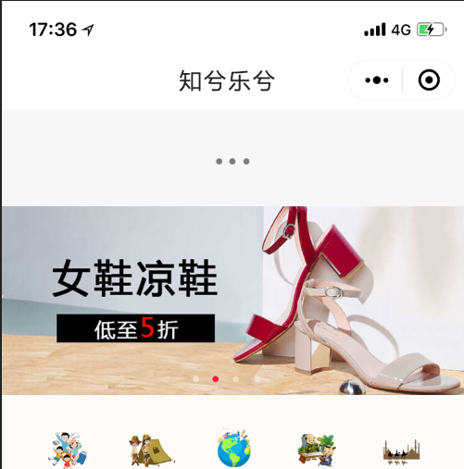

下拉时出现：“···”

首页消息提醒 index_xiaoxi 固定位置动态消息提示

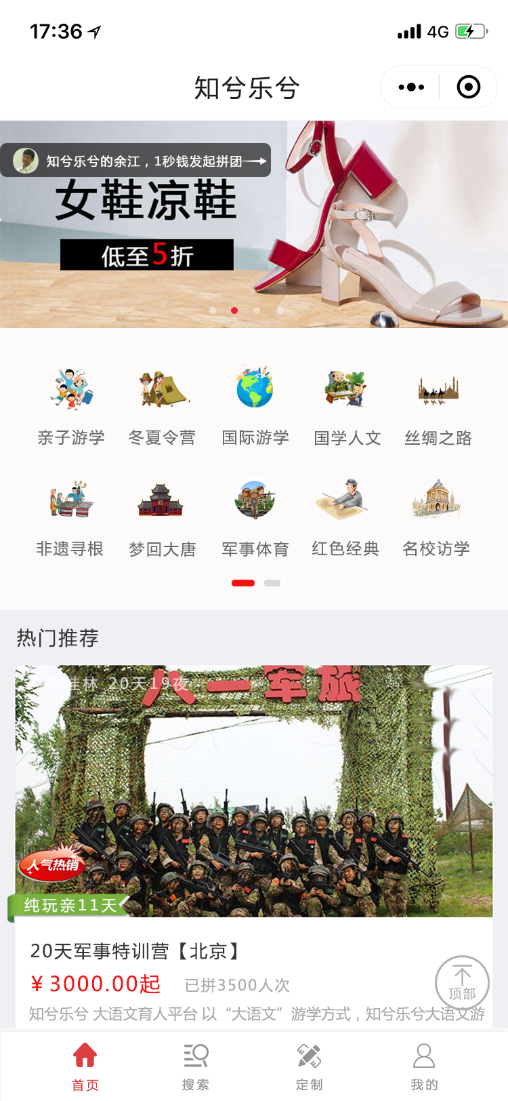

顶部动态消息展示：后台，包括发起拼团、获得了好评等等（内容组想）-真假结合

不定时间，随机出现

当然，不仅仅出现在首页，也可以在产品详情页、支付选择页等

首页小标签右划 index_zhuoyou 支持小标签左右滑动

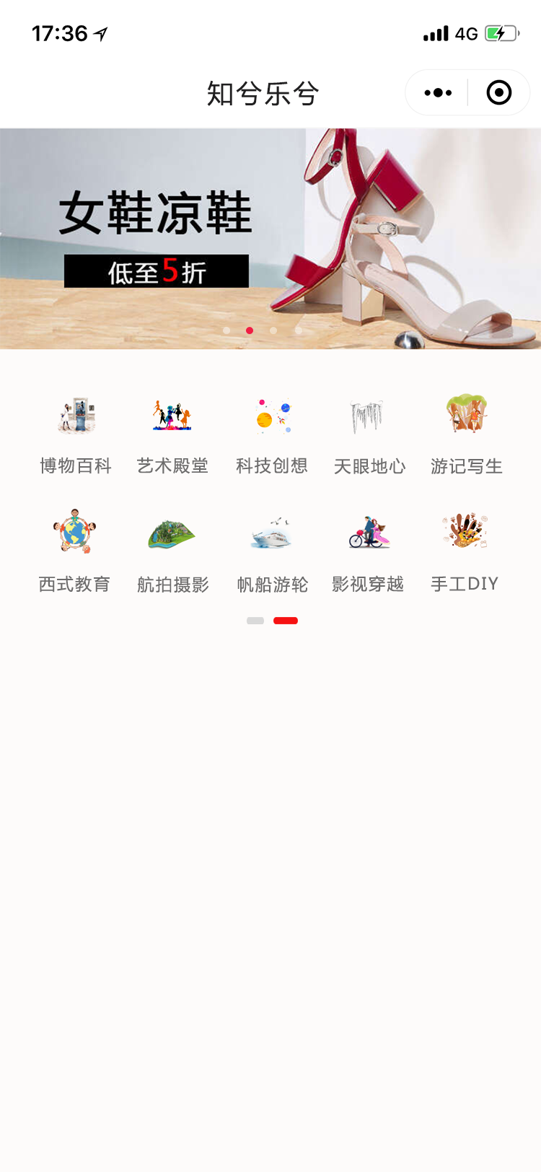 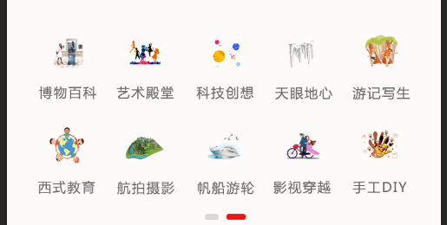

支持小标签的左右滑动

点击小标签，跳转类似“分类搜索结果页 search_jiegou”，把顶部改成小标签名即可。

2、产品列表页

包括游学、详情、须知、评价和分享好友快捷键，其中详情和须知，支持富文本即可

其中“游学”显示，建议为动态，后期支持游学、商品、门票、活动、乐券、文房、软件等不同分类

游学产品详情页 list 游学产品详情及购买触发

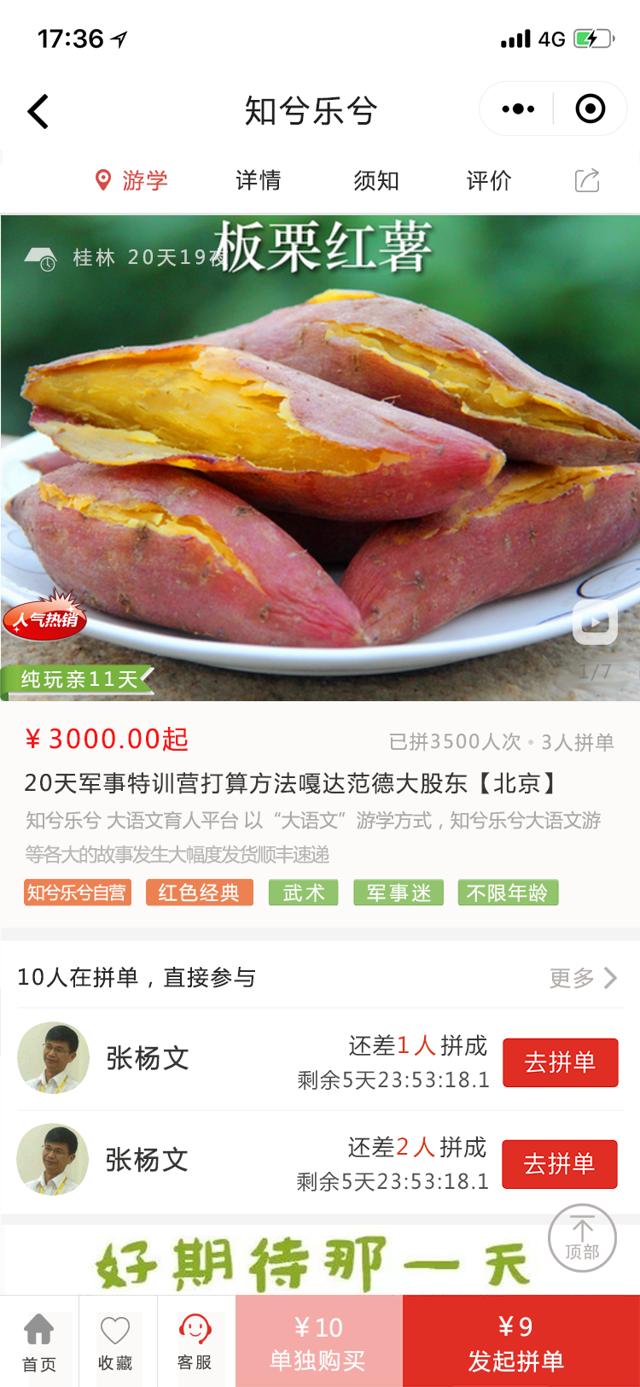

支持N张图片展示（后台上传，1/7等），如果有视频，则出现视频播放按钮。

**游学字段**：包括宣传图片、位置符（桂林 20天等，后台传）、广告宣传位（人气热销，后台传，可动-人气、热销、精品选择其一）、描述宣传位（纯玩亲11天等，后台传）、标题、价格、已拼人次、拼单人数要求(3人，后台自定义)，个性简介、知兮乐兮自营标签（后台传值，有就出现，没有就不出现，如是自营，则前面服务提供商字段隐藏）、分类标签（红色经典等，后台传值）、**小标签（丝绸之路等，后台传值，展示第1个）**、个性高亮（绿色，后台传值，可多个）

**正在拼单**：正在拼的人数，可查看更多，列表显示二条数据，可动态刷新（拼主名称、拼主图像、差人数、剩余时间），点击“去拼单”按钮，跳转去“发起拼单 list_pin”

富文本框展示字段：支持副文本框展示

底部的首页（返回首页）、收藏（收入收藏夹）、客服（弹出微信自带客服聊天页，是否需要申请公众号？？）

发起拼单：点击进入，跳转去“发起拼单 list_pin”

单独购买：同发起拼单

更多拼单页 list_morepd 更多拼单弹出

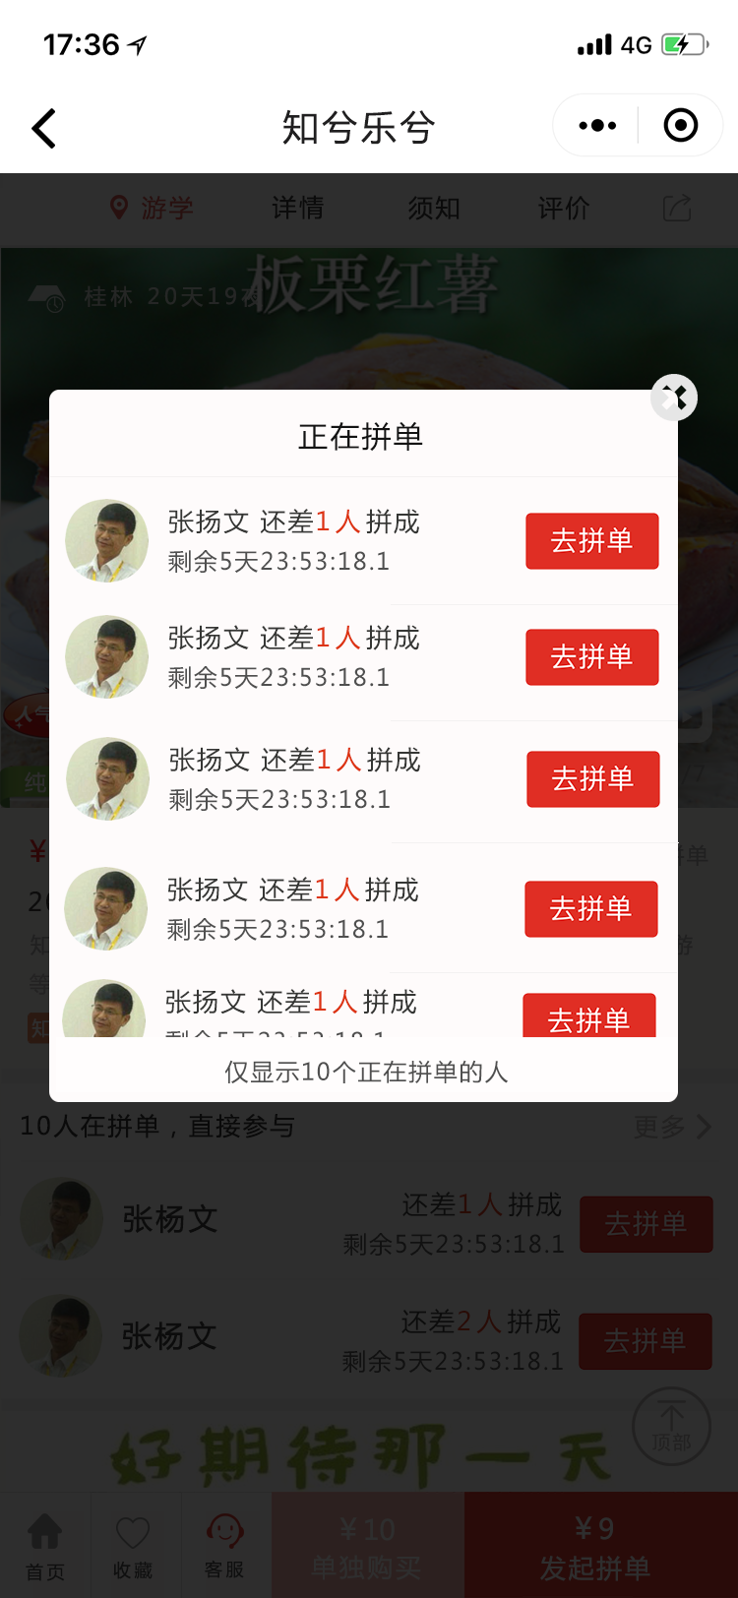

显示10条，动态刷新，

产品详情页分享 list_fenxiang 产品详情页分享

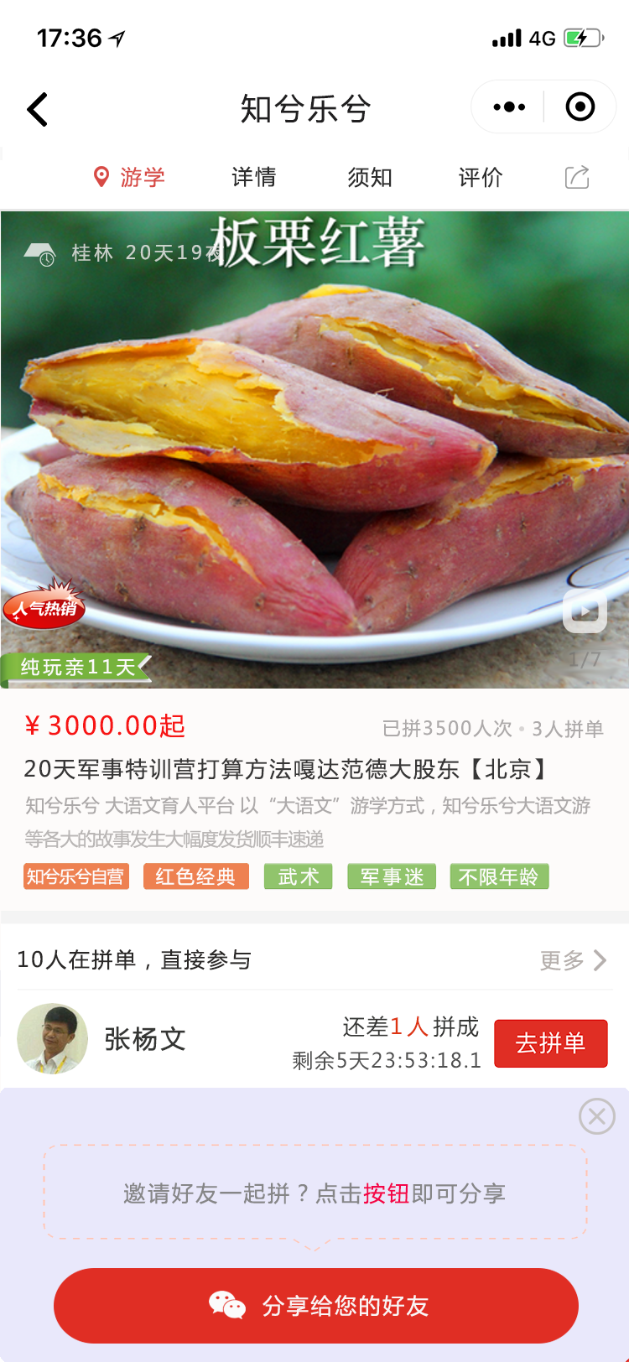

产品详情页分享给好友

不定时间，随机出现

游学报名已满 list_baomingyiman 后台处理报名

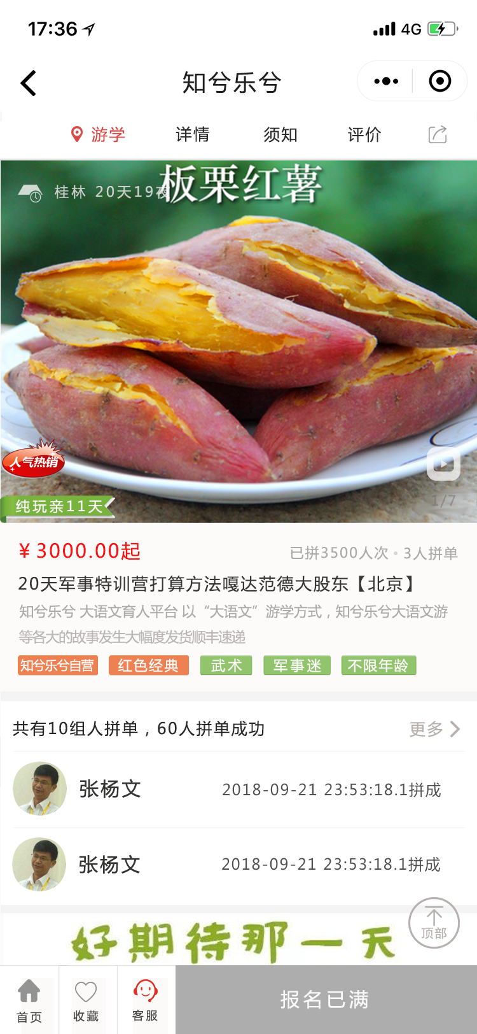

报名已满：后台设置，客服录入

共有10组人拼单，60人拼单成功，10组人、60人值取自同该套餐的最大数，

如果没有人拼成，这一块，就别出现

报名已满，只针对游学、活动，对于乐券、商品、门票、文房和软件等，也是后台设置，客服录入，则显示“已售完”

游学活动已结束页 list_end 活动已结束页

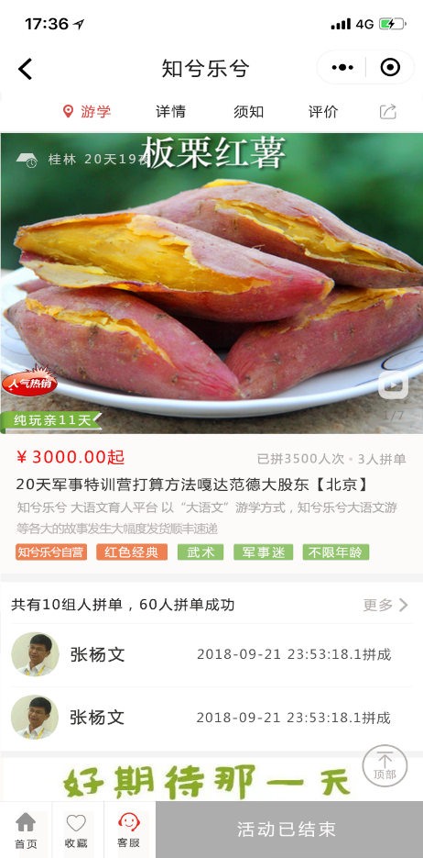

活动已结束：系统判定，比对游学活动截止时间，只针对游学、活动两类情况。

共有10组人拼单，60人拼单成功，10组人、60人值取自同该套餐的最大数，

如果没有人拼成，这一块，就别出现

评价列表页 list_dianpin 历史评价消息列表

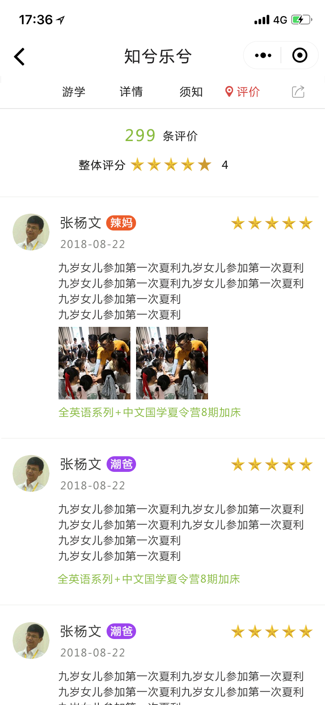

包括评价总条数、整体评价总分和列表信息

评价列表：评价人图像、名称、身份属性（男或女，透明图标）、评分、点评详情（支持文字和图片）、所属游学（订单中带出来），评分和点评详情数据来自，具体订单的“我要点评”。

3、发起拼单

发起拼单 list_pin 发起拼单-请选择

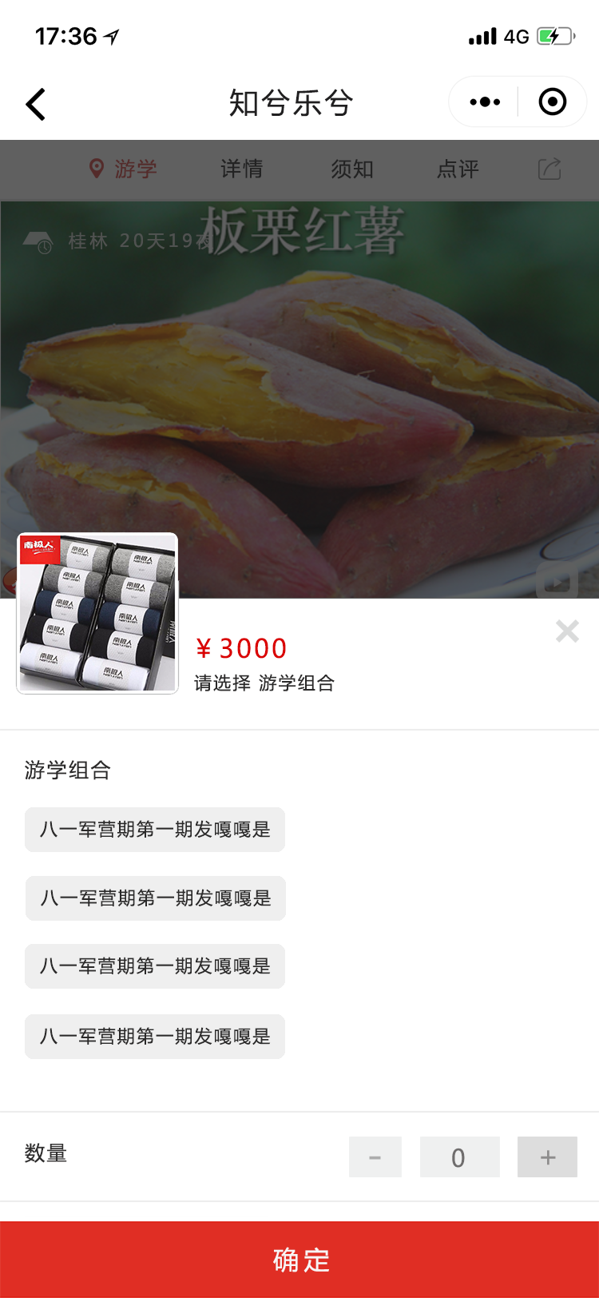

产品图片、价格（后台￥3000或￥3000起）选择游学组合、数量，点击确定或关闭

“游学组合”显示：为动态，根据后台变化而变化，支持游学组合、活动、商品、门票、文房、乐券和软件等

发起拼单已选 list_pin_xuan 发起拼单-已选择

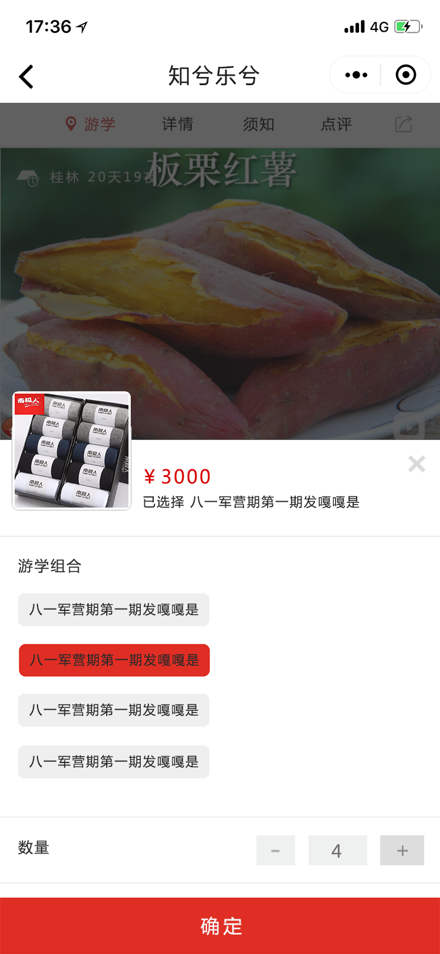

产品图片、价格（后台￥3000或￥3000起，动态-组合不同价格不同）已选择游学组合（动态）、数量，点击确定或关闭

点击“确定”，进入支付环节（参见支付部分）。

邀请好友拼单页 pin_yaoqing 发起拼单-邀请好友拼单

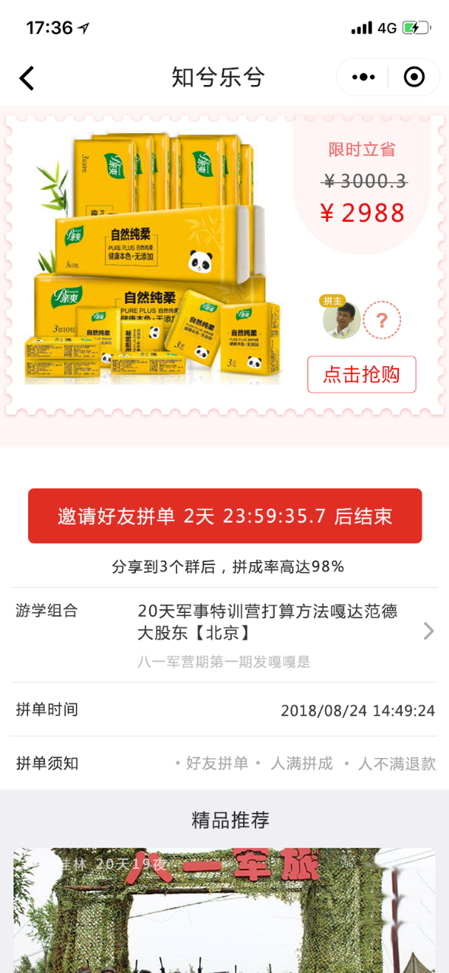

支付成功后，进入邀请好友拼单页

包括产品图、原价、拼单价、拼主图像及待拼标识

点击抢购进入该“游学产品详情页 list”

邀请好友拼单：点击跳转“微信的好友列表”，选择后，发送则，“加入拼单优惠 jiaru_pin”

游学组合：显示标题和组合所选，点击“>”,跳转该“游学产品详情页 list”，游学组合是动态的，也可以是活动、商品、门票、文房、乐券或软件等

拼单时间：取自后台时间

拼单须知：写死

精品推荐：同热门推荐，后台有几条，就显示几条

包括宣传图片、位置符（桂林 20天等，后台传）、广告宣传位（人气热销，后台传，可动-人气、热销、精品选择其一）、描述宣传位（纯玩亲11天等，后台传）、标题、价格、已拼人次、个性简介、服务提供商（供应商|奥德曼、销售商|BABA,后台传值）、知兮乐兮自营标签（后台传值，有就出现，没有就不出现，如是自营，则前面服务提供商字段隐藏）、分类标签（红色经典等，后台传值）、**小标签（丝绸之路等，后台传值，展示第1个）**、个性高亮（绿色，后台传值，可多个），其中服务提供商和知兮乐兮自营标签，两者只能出现一个

邀请好友拼单页分享 pin_yaoqing_fenxiang 邀请好友拼单分享

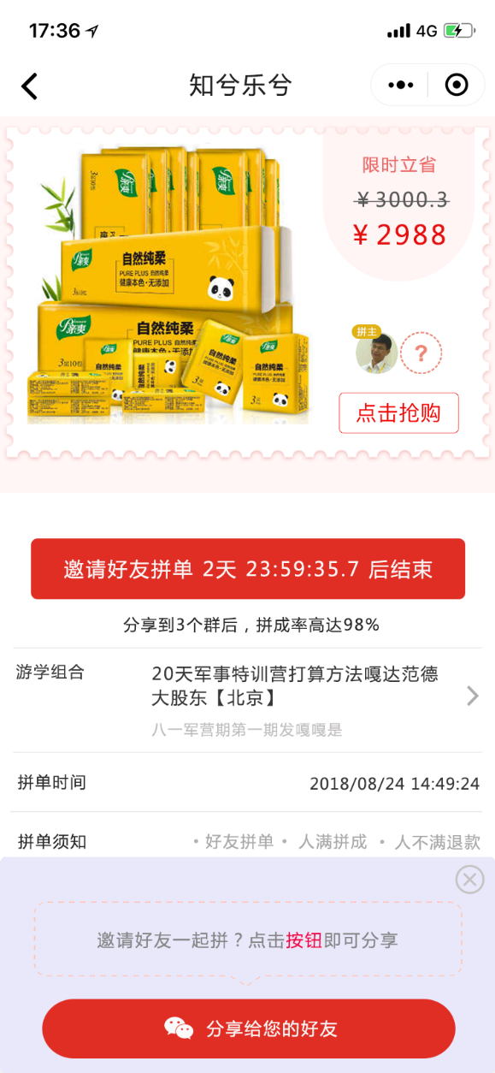

分享给您的好友同邀请好友拼单，值带过去

邀请好友拼单：点击跳转“微信的好友列表”，选择后，发送则，“加入拼单优惠 jiaru_pin”

拼单成功页 pindan_chenggong 拼单成功

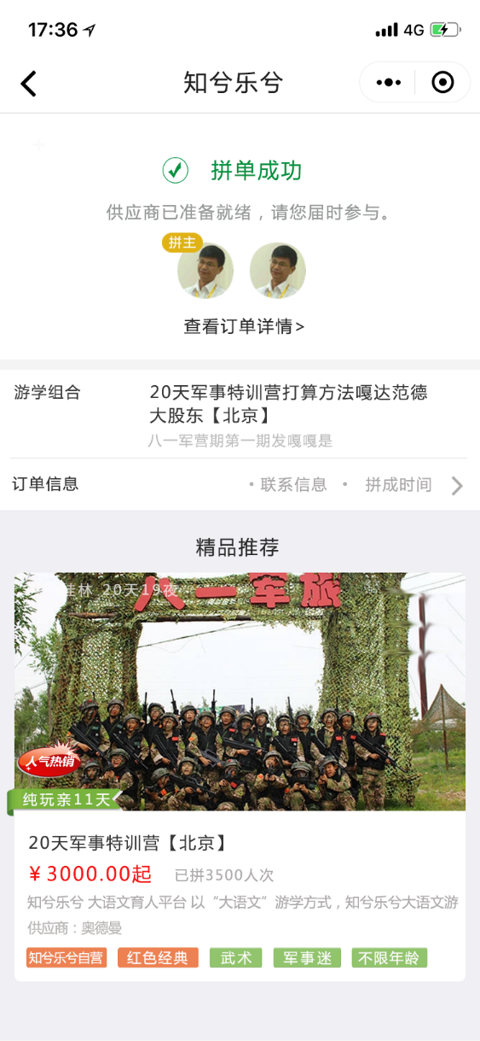

当达到拼单人数，则显示拼单成功，

拼单成功辅助语：后台自动变更，支持游学组合、活动、商品、门票、文房、乐券、软件等

游学：服务商已准备就绪，请您届时参与

活动：活动已准备就绪，请您届时参与

商品：商品配送中，请您注意接收

文房：文房已发，请您注意接收

乐券：已准备就绪，请您届时使用

软件：软件已发，请您注意接收

拼主图像、拼客图像

查看订单详情进入“未使用订单详情页 wode_weishiyong”

游学组合：标题和具体组合

订单信息：联系信息、拼成时间，写死，点击“>” 进入“未使用订单详情页 wode_weishiyong”

精品推荐：同热门推荐，后台有几条，就显示几条

字段包括宣传图片、位置符（桂林 20天等，后台传）、广告宣传位（人气热销，后台传）、描述宣传位（纯玩亲11天等，后台传）、标题、价格、已拼人次、个性简介、服务提供商（供应商|奥德曼、销售商|BABA,后台传值）、知兮乐兮自营标签（后台传值，有就出现，没有就不出现，如是自营，则前面服务提供商字段隐藏）、大类标签（红色经典等，后台传值）、个性高亮（绿色，后台传值，可多个）

拼单成功拼单人详情 pindan_chenggong_pindanren 拼单人列表信息

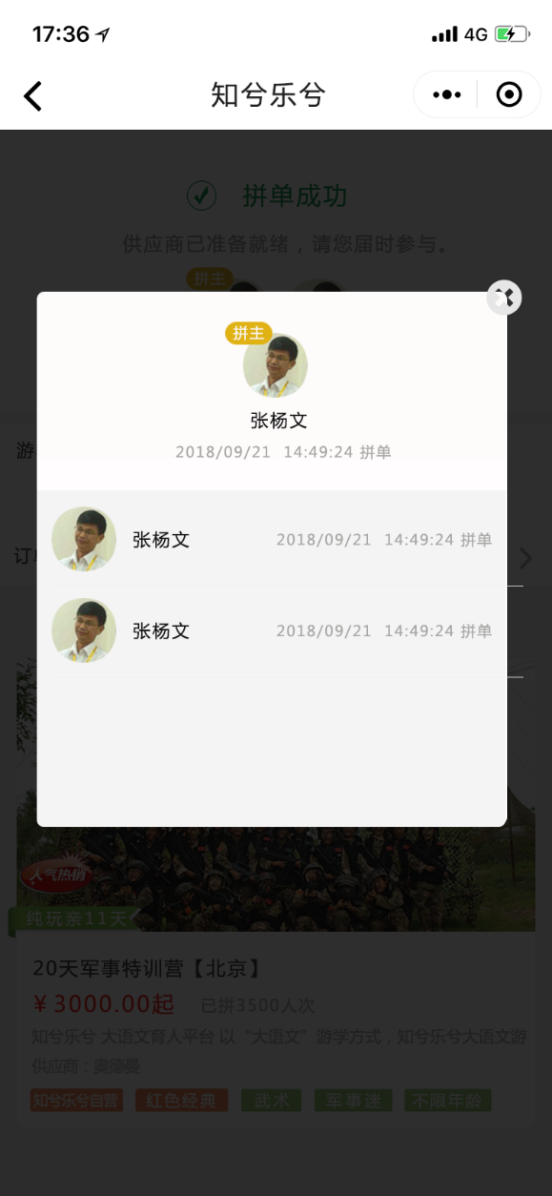

点击“拼单成功页 pindan_chenggong”的拼主和拼客图像，跳出

显示拼主和拼客头像、名称及拼单时间，关闭

4、支付

（1）手动添加联系信息

支付页联系显示 list_zhifu_index_dztj 支付页地址添加成功显示

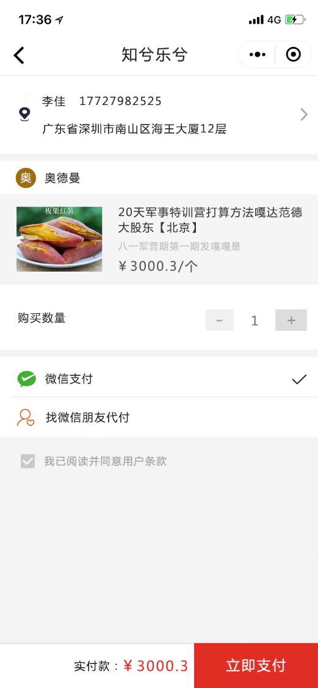

由“支付页添加联系_成功提示页 list_zhifu_lianxi_1_tishi

”页，触发

联系信息：姓名、手机号、地址，点击“>”，跳转“支付页添加联系 list_zhifu_lianxi_1”

游学产品：服务商图像、服务商名称、产品图片、标题、游学组合、单价（后面的单位，由后台自定义）

购买数量可增减

微信支付和找微信朋友代付，二选一，默认微信支付

我已阅读并同意用户条款（默认选），用户条款由内容组后续提供，可弹出浏览

实付款总金额

点击立即支付，跳转“微信支付密码页 weixin_zhifu”

支付页添加联系初始 list_zhifu_lianxi 支付页添加联系信息初始

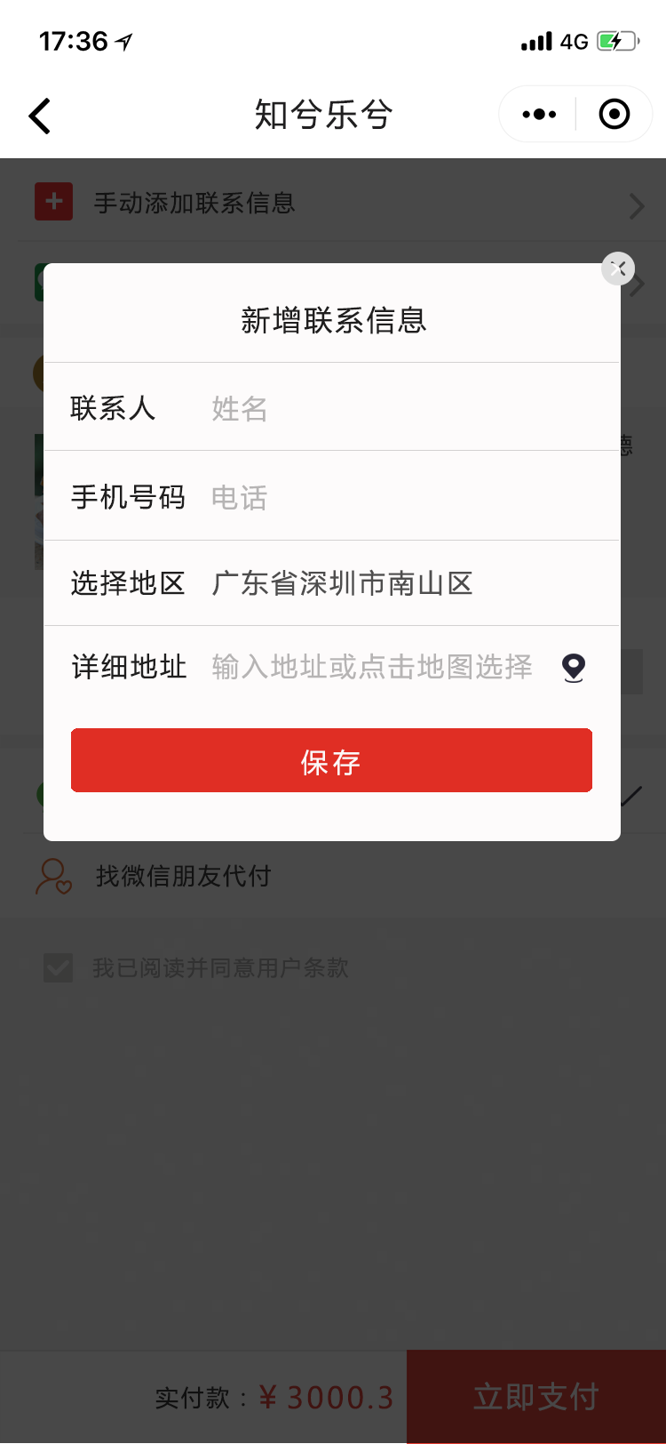

“支付页联系显示 list_zhifu_index_dztj”的手动添加联系人触发

包括联系人、手机号码、选择地区（取位置）和详细地址（输入或地图选），默认一些初始值

支付页添加联系 list_zhifu_lianxi_1 支付页添加联系输入信息

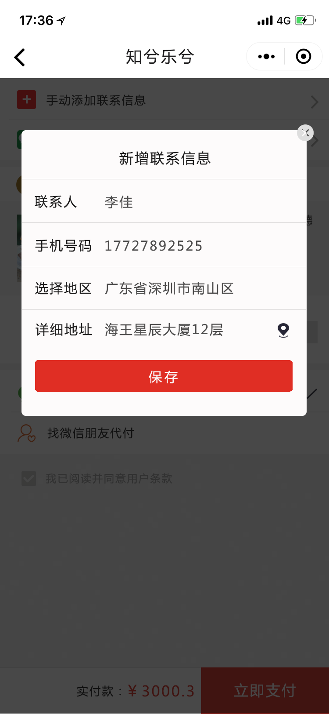

包括联系人、手机号码、选择地区（取位置）和详细地址（输入或地图选），输入信息，

点击保存，跳转“支付页添加联系_成功提示页 list_zhifu_lianxi_1_tishi

”

支付页联系地区选择 list_zhifu_lianxi_diqu 支付页联系输入地区选择

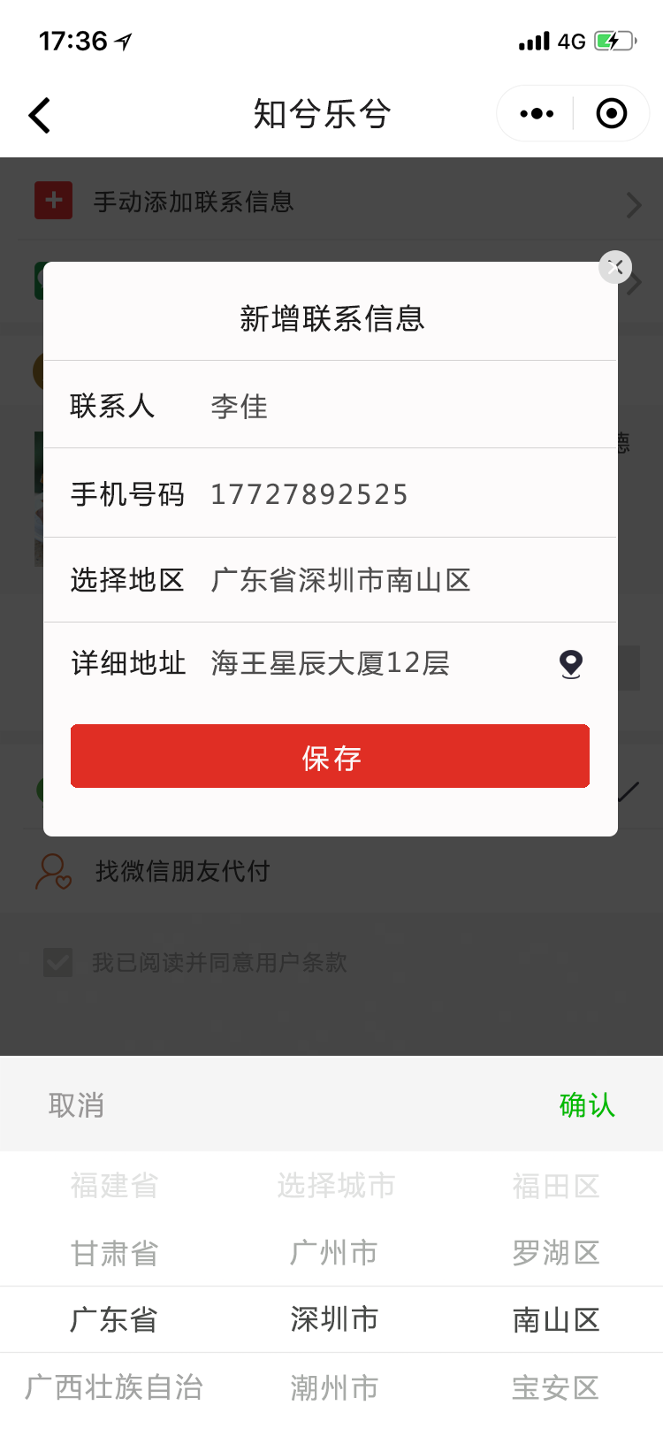

地区输入选择

支付页添加联系_成功提示页 list_zhifu_lianxi_1_tishi

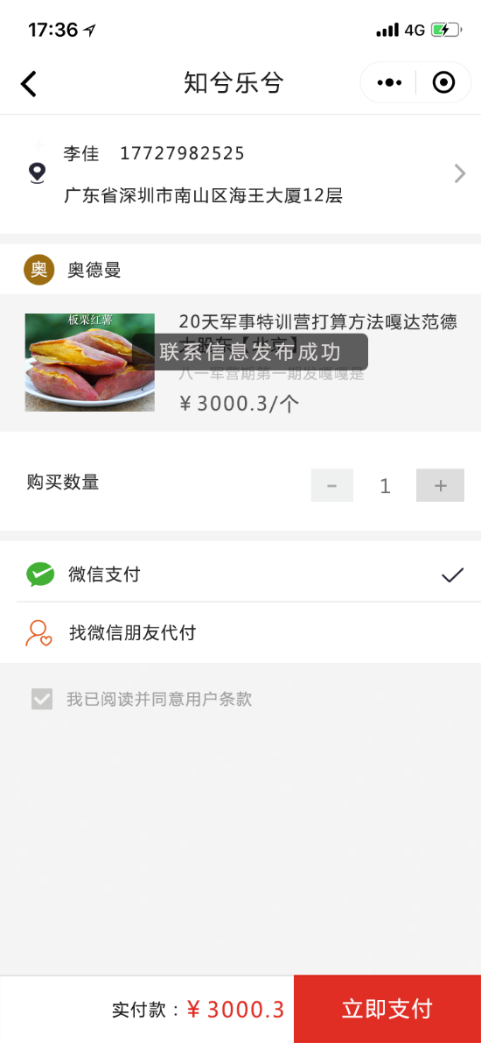

联系人信息发布成功提示

（2）微信添加联系信息

微信添加联系人初始 weixin_dizhi 微信添加联系人初始

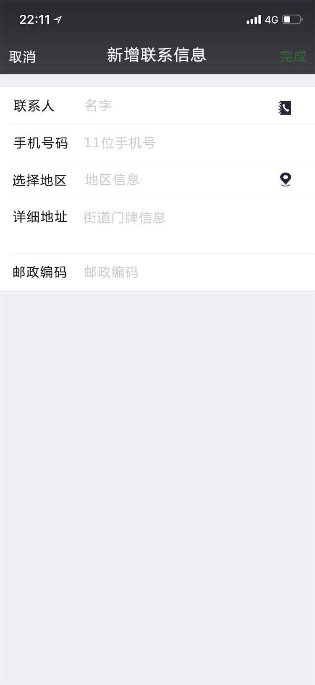

“支付页联系显示 list_zhifu_index_dztj”的微信联系人触发

包括联系人、手机号码、选择地区（取位置）和详细地址（输入或地图选），和邮编，默认一些初始值

微信添加联系人 weixin_dizhi_1 微信添加联系人

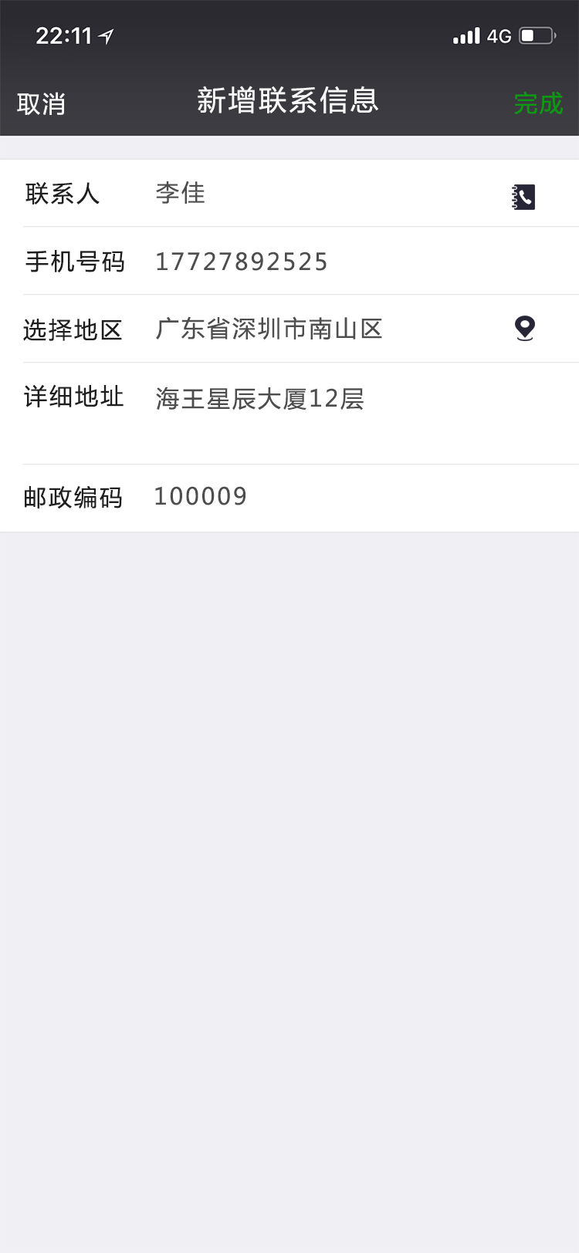

（3）微信支付

立即支付页微信 list_zhifu_index 选择微信支付

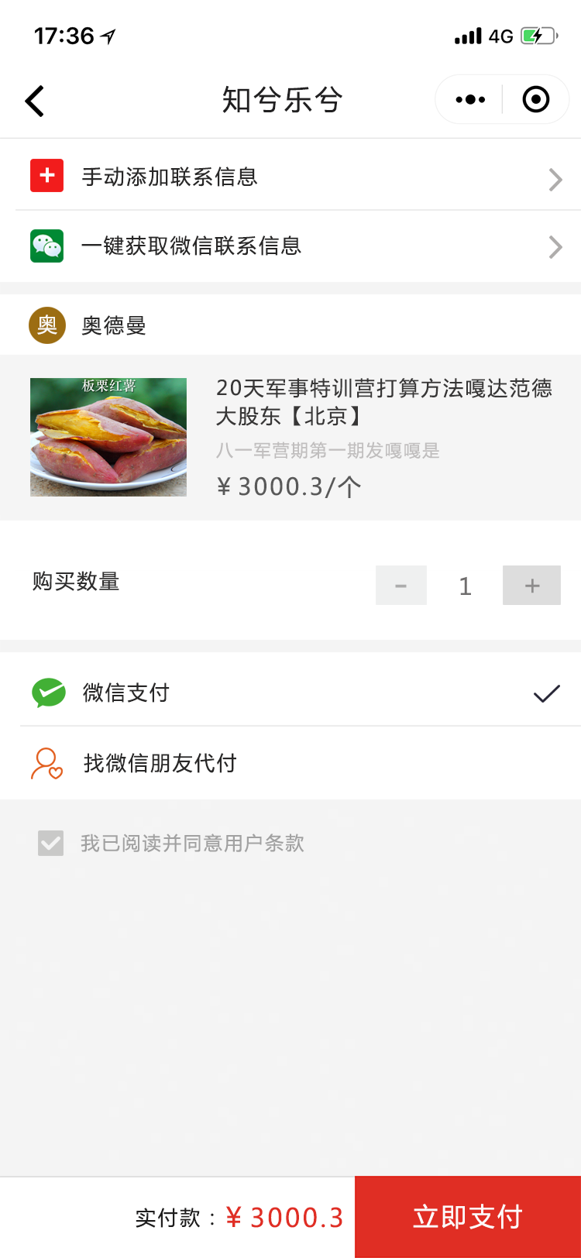

由“发起拼单已选 list_pin_xuan”页，点击确定触发

手动添加联系人信息，跳转“支付页添加联系初始 list_zhifu_lianxi”

一键获取微信联系方式，跳转“微信添加联系人初始 weixin_dizhi”

游学产品：服务商图像、服务商名称、产品图片、标题、游学组合、单价（后面的单位，由后台自定义）

购买数量可增减

微信支付和找微信朋友代付，二选一，默认微信支付

我已阅读并同意用户条款（默认选），用户条款由内容组后续提供，可弹出浏览

实付款总金额

点击立即支付，跳转“微信支付密码页 weixin_zhifu”

微信支付密码页 weixin_zhifu 微信输入支付密码

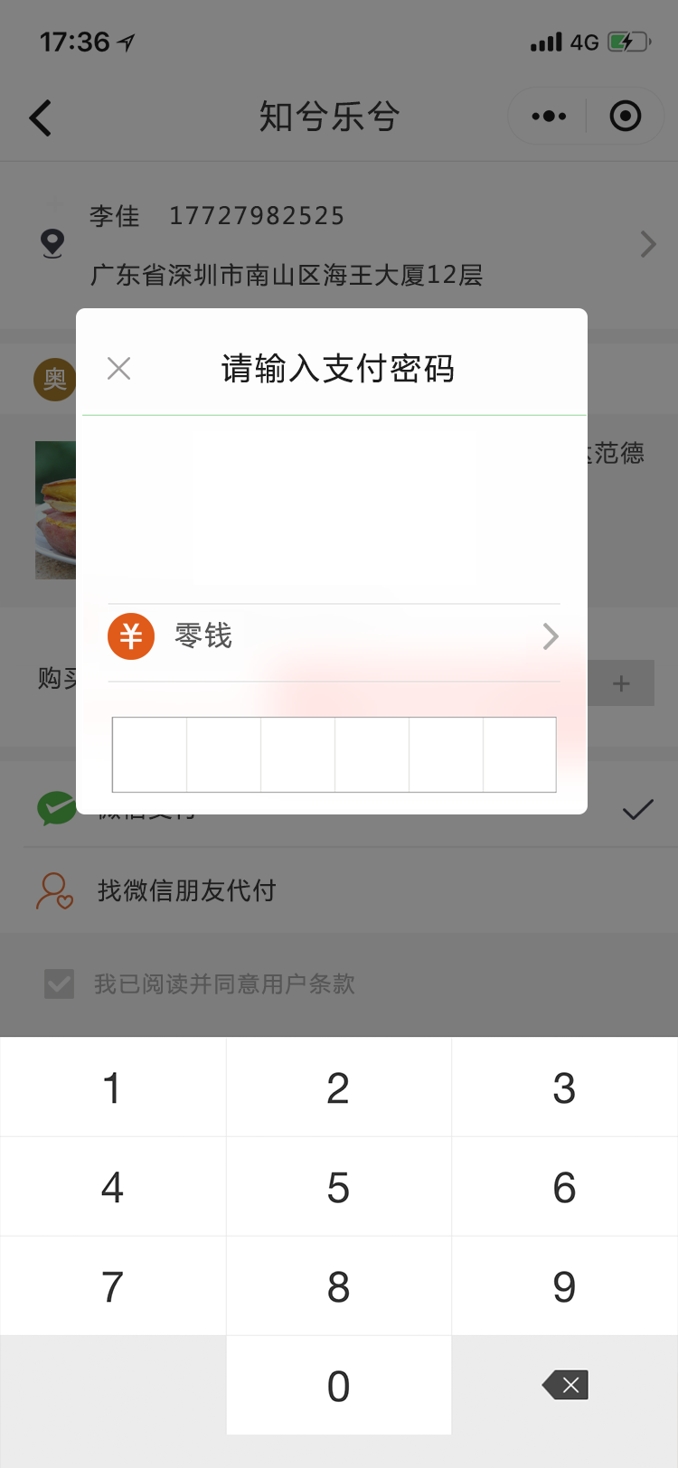

输入支付密码

微信继续支付提醒页 weixin_zhifu_jixu 微信支付密码页退出

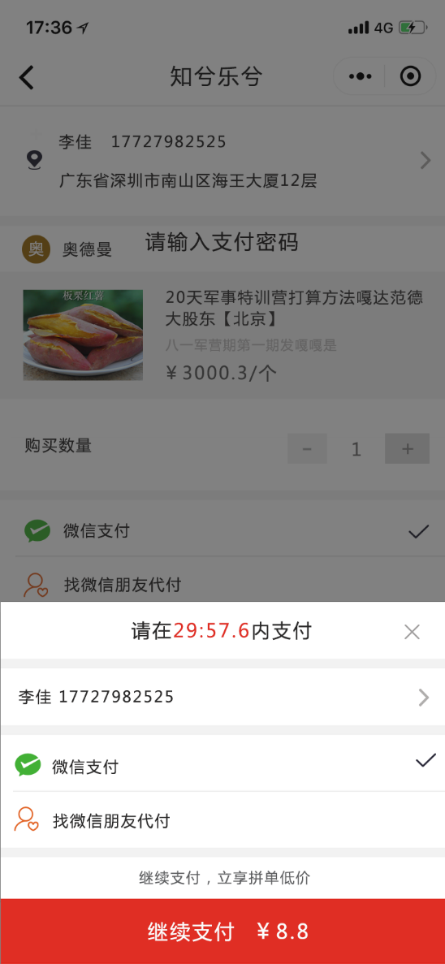

支付时间提醒、选择微信或好友代付，默认微信

联系人姓名、手机号，点击“>”,跳转“支付页添加联系 list_zhifu_lianxi_1”

点击继续支付，跳转“微信支付密码页 weixin_zhifu”

点击“X”，跳转“放弃支付页 list_fangqizhifu”

微信继续支付代付页 weixin_zhifu_jixu_daifu 微信继续支付代付页

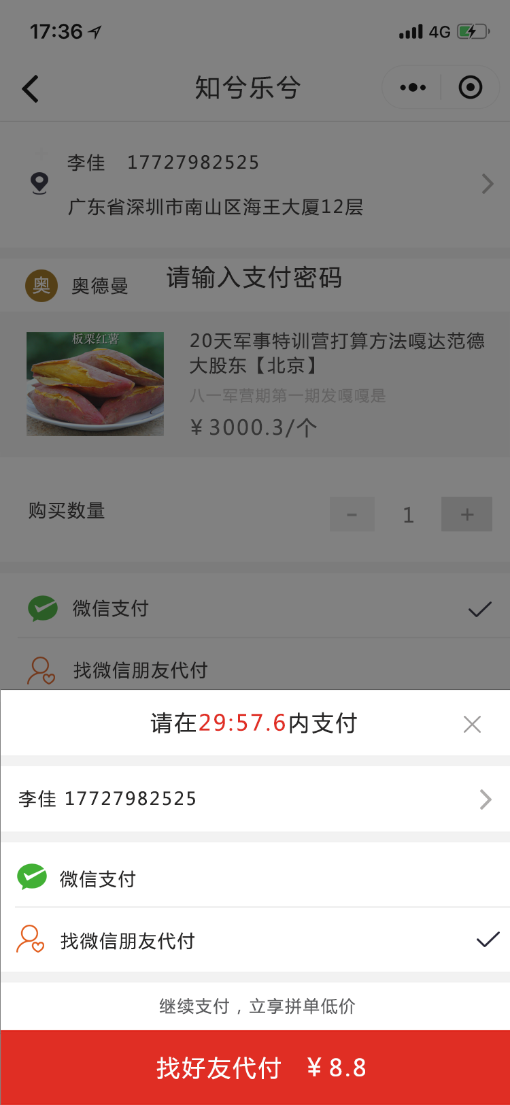

支付时间提醒、选择好友代付，

联系人姓名、手机号，点击“>”,跳转“支付页添加联系 list_zhifu_lianxi_1”

点击找好友代付，跳转“微信好友代付页 weixin_daifu”

点击“X”，跳转“放弃支付页 list_fangqizhifu”

微信正在支付页 weixin_zzzf 微信输入密码后正在

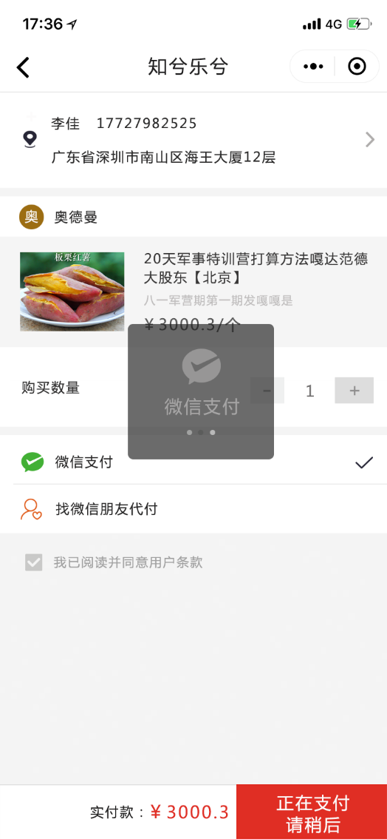

正在支付请稍后状态提醒

微信支付动态显示框

放弃支付页 list_fangqizhifu 放弃支付选项提示页

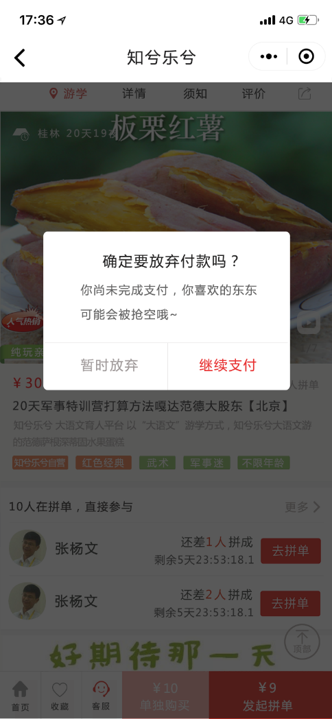

放弃支付选择，暂时放弃还是继续支付

（4）好友代付

立即支付页代付 list_zhifu_index_daifu 找好友代付款

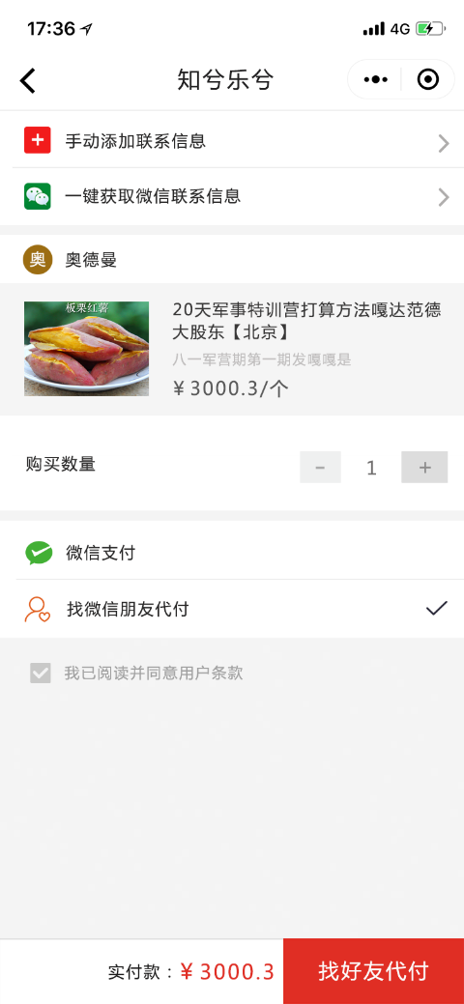

由“发起拼单已选 list_pin_xuan”页，点击确定触发

手动添加联系人信息，跳转“支付页添加联系初始 list_zhifu_lianxi”

一键获取微信联系方式，跳转“微信添加联系人初始 weixin_dizhi”

游学产品：服务商图像、服务商名称、产品图片、标题、游学组合、单价（后面的单位，由后台自定义）

购买数量可增减

选择找微信朋友代付，

我已阅读并同意用户条款（默认选），用户条款由内容组后续提供，可弹出浏览

实付款总金额

找好友代付，跳转“微信好友代付页 weixin_daifu”

微信好友代付页 weixin_daifu 微信好友代付发起页面

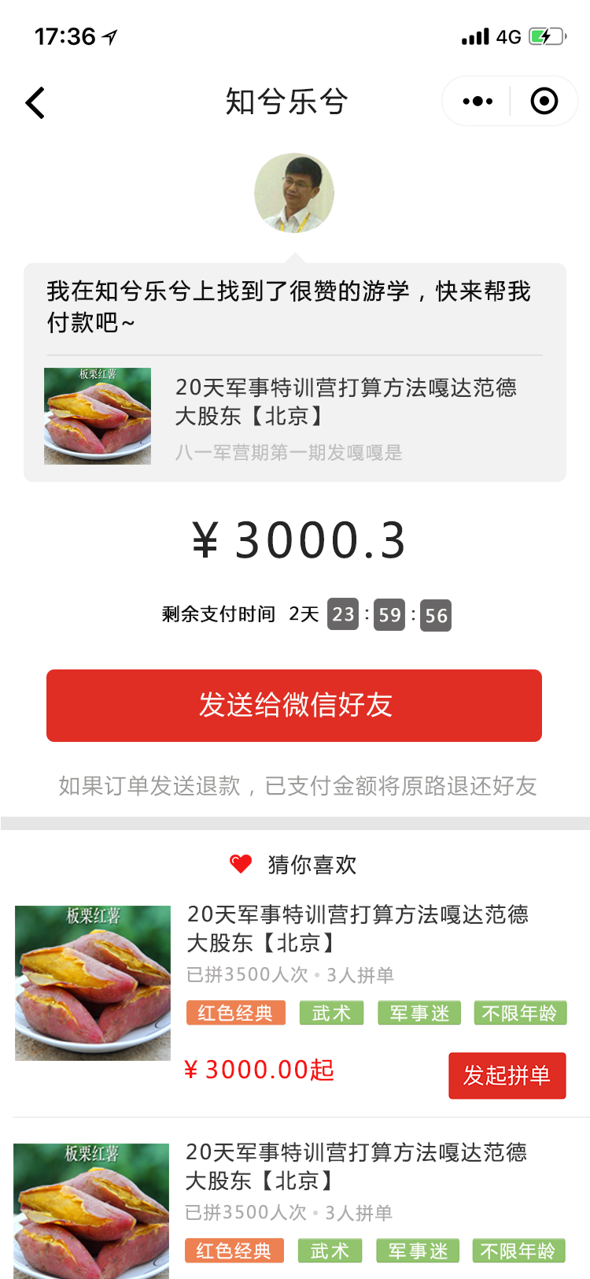

主要字段包括拼主头像、提示语、产品图片、标题、已选游学组合、价格、剩余支付时间，发送提示

点击“发送给微信好友”，跳转微信自带“好朋友列表页”

微信代付好友收到页 weixin_daifu_haoyouye 微信代付好友收到页

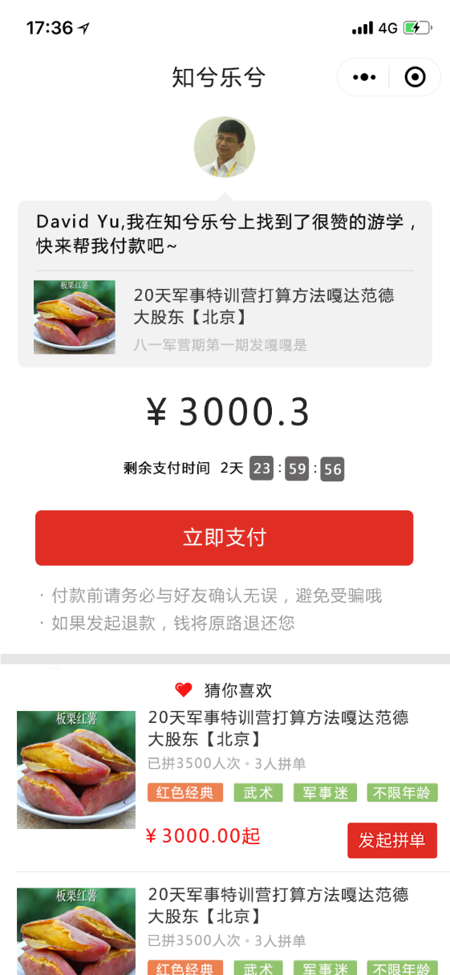

微信好友收到信息，打开的页面

主要字段包括好友称呼、拼主头像、提示语、产品图片、标题、已选游学组合、价格、剩余支付时间，发送提示

点击“立即支付”，跳转“微信支付密码页 weixin_zhifu”

代付好友收到过期 weixin_daifu_haoyouye_guoqi 代付好友收到已过期

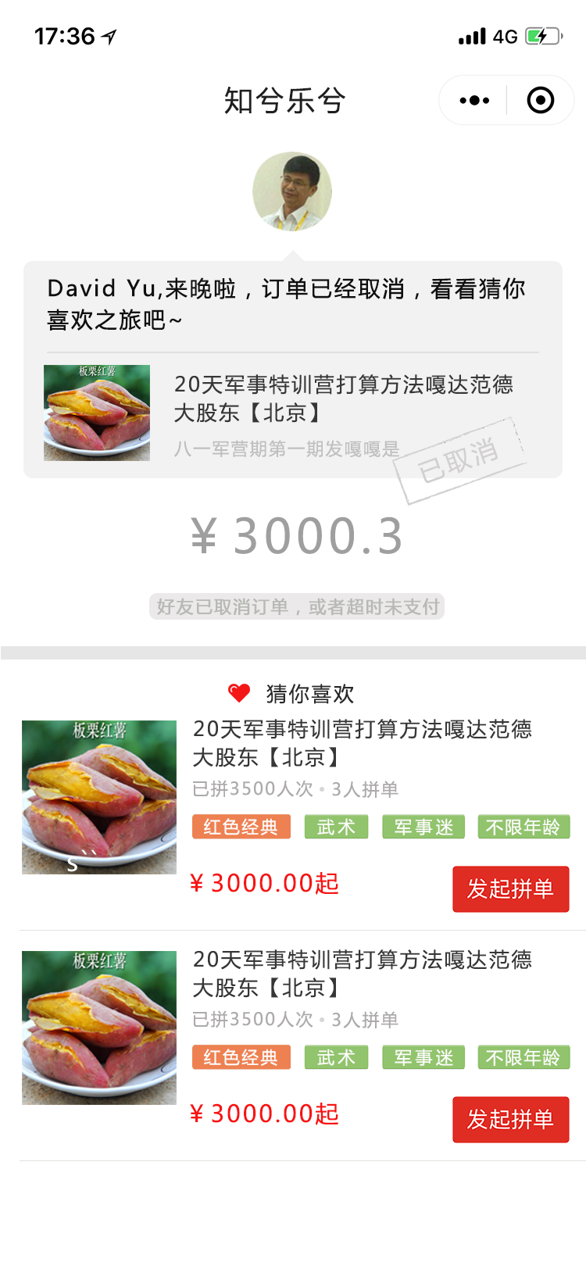

微信好友收到信息，打开的页面

主要字段包括好友称呼、拼主头像、提示语、产品图片、标题、已选游学组合、价格、剩余支付时间，发送提示

已取消，标识

好友已取消订单，或者超时未支付，写死

代付过期返回首页 weixin_daifu_haoyouye_guoqi_shouye 代付返回过期

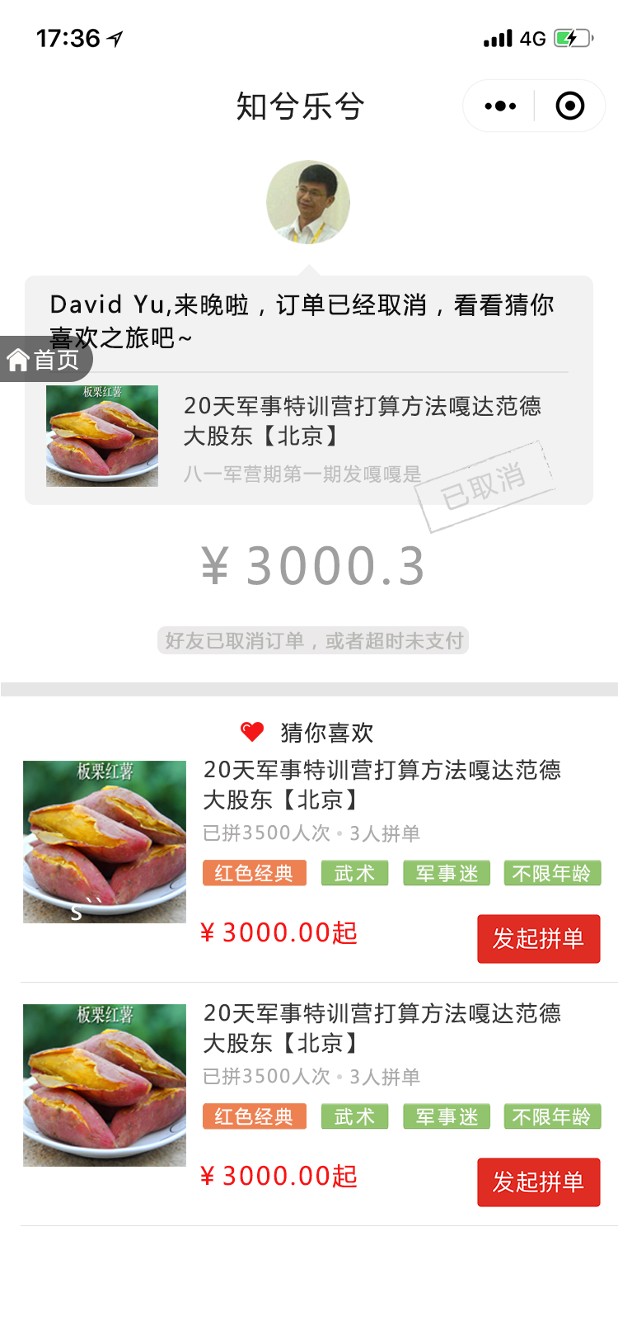

下拉，出现返回首页

代付好友收到返首页 weixin_daifu_haoyouye_shouye代付好友收到返首页

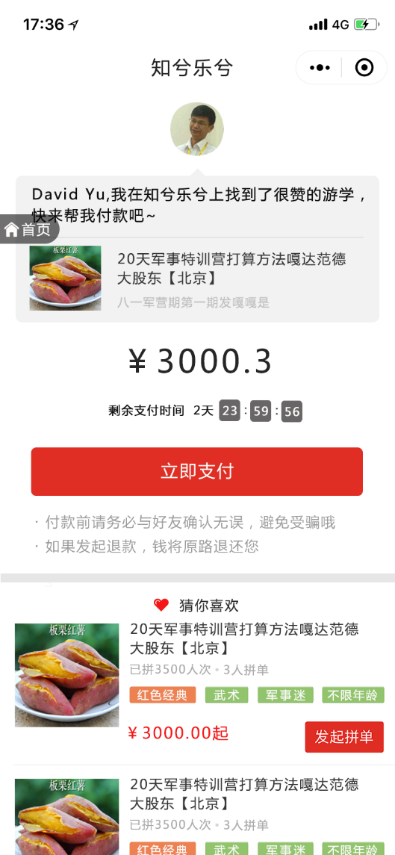

下拉，出现返回首页

5、好友收到拼单

为微信好友收到分享后，在微信里点开的页面

加入拼单优惠 jiaru_pin 微信好友收到拼单邀请

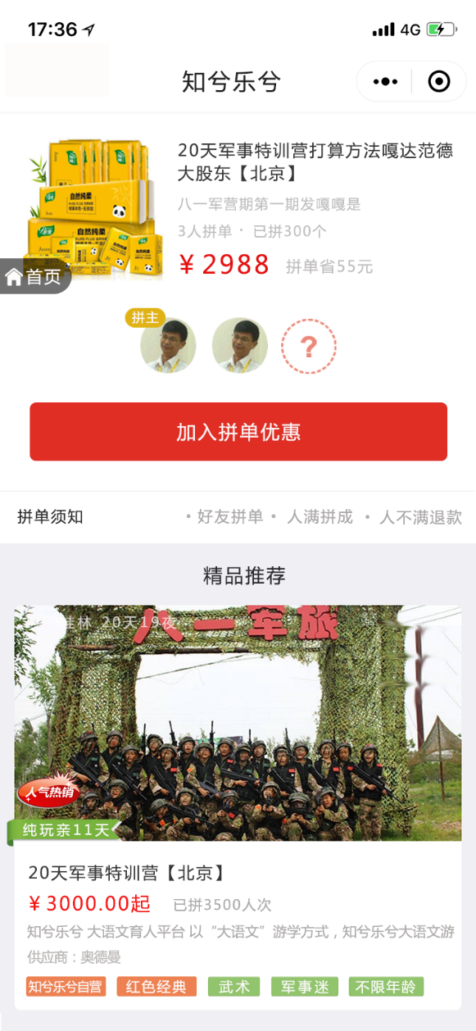

包括产品图、拼单价、标题、所选游学组合、多少人拼（后台设置），共拼多少人，拼单省多少（原价减去拼单价），拼主图像、已拼的拼客及待拼标识

点击“加入拼单优惠”，跳转“拼单成功页 pindan_chenggong

”，当人数已达系统设置数量，则执行“拼单已满 jiaru_pin_yiman”

拼单须知：写死

返回首页：下拉就显示

精品推荐：同热门推荐，后台有几条，就显示几条

分享-加入拼单 jiaru_pin_fenxiang 拼单邀请分享

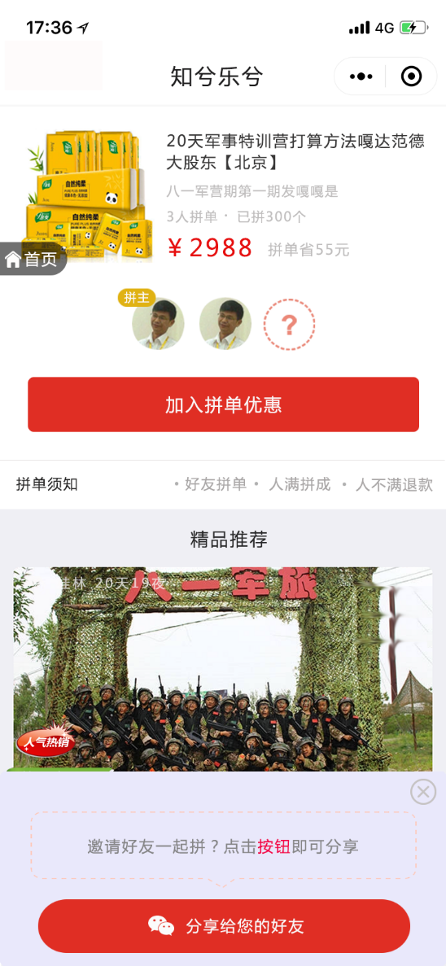

分享给您的好友：点击跳转“微信的好友列表”，选择后，发送则，“加入拼单优惠 jiaru_pin”

不断分享实现病毒式传播

返回首页：下拉就显示

拼单已满 jiaru_pin_yiman 拼单已满

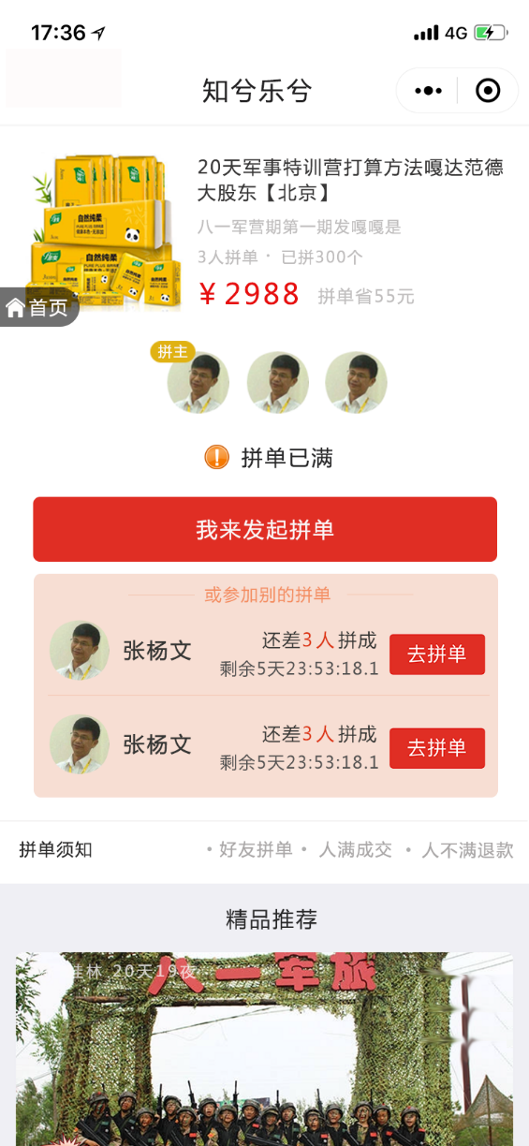

包括产品图、拼单价、标题、所选游学组合、多少人拼（后台设置），共拼多少人，拼单省多少（原价减去拼单价），拼主图像、已拼的拼客及待拼标识

点击“我来发起拼单”，跳转“发起拼单 list_pin

”

或参加别的拼单 ：正在拼的人数，可查看更多，列表显示二条数据，可动态刷新（拼主名称、拼主图像、差人数、剩余时间），点击“去拼单”按钮，跳转去“发起拼单 list_pin”

拼单须知：写死

返回首页：下拉就显示

精品推荐：同热门推荐，后台有几条，就显示几条

拼单已满分享 jiaru_pin_yiman_fenxiang 分享拼单页传播

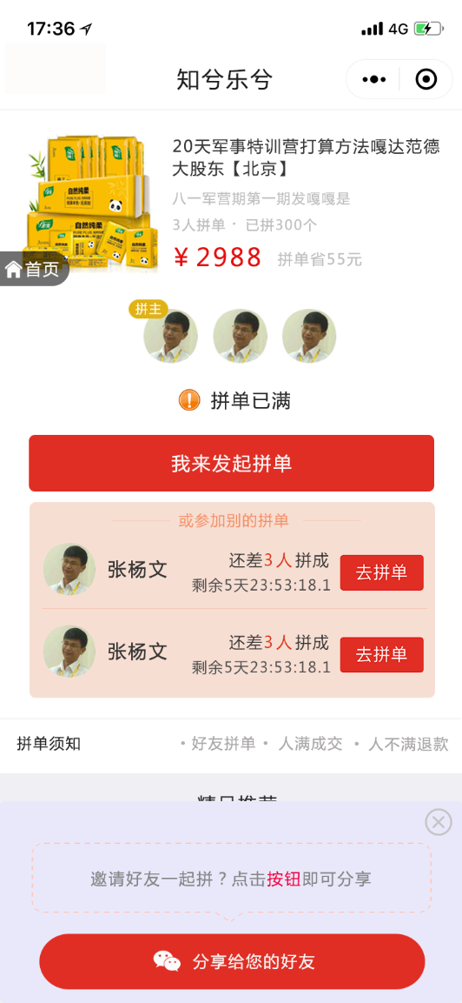

分享给您的好友：点击跳转“微信的好友列表”，选择后，发送则，“加入拼单优惠 jiaru_pin”

不断分享实现病毒式传播

返回首页：下拉就显示

1. 分类搜索

分类搜索页 search 分类搜索页

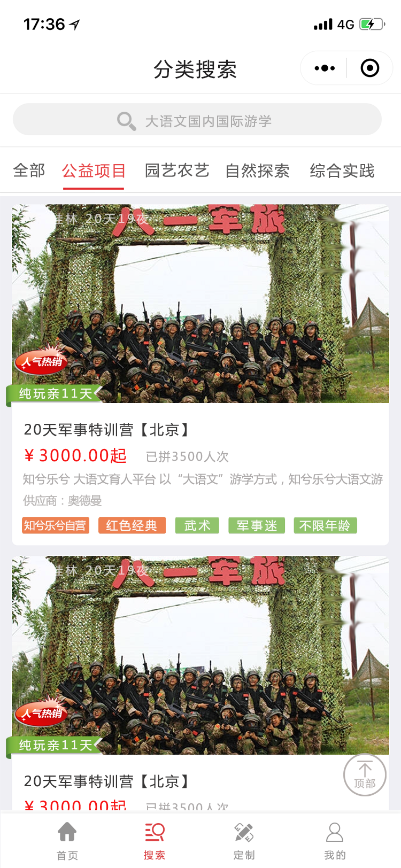

包括搜索框、分类（全部及其他30左右分类，由内容提供，点击可左右滑动），

分类产品列表不限制条数，主要字段如下：

包括宣传图片、位置符（桂林 20天等，后台传）、广告宣传位（人气热销，后台传，可动-人气、热销、精品选择其一）、描述宣传位（纯玩亲11天等，后台传）、标题、价格、已拼人次、个性简介、服务提供商（供应商|奥德曼、销售商|BABA,后台传值）、知兮乐兮自营标签（后台传值，有就出现，没有就不出现，如是自营，则前面服务提供商字段隐藏）、分类标签（红色经典等，后台传值）、**小标签（丝绸之路等，后台传值，展示第1个）**、个性高亮（绿色，后台传值，可多个），其中服务提供商和知兮乐兮自营标签，两者只能出现一个

分类搜索结果初始页 search_chushi 分类搜索结果初始页

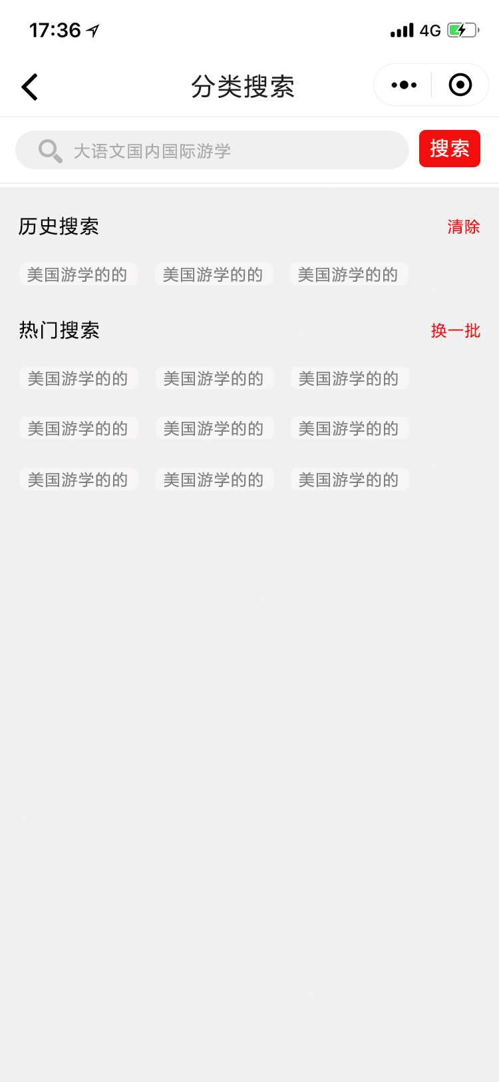

搜索框、历史搜索记录，并可清除

热门搜索，可换一批

分类搜索结果页 search_jiegou 分类搜索结果页面

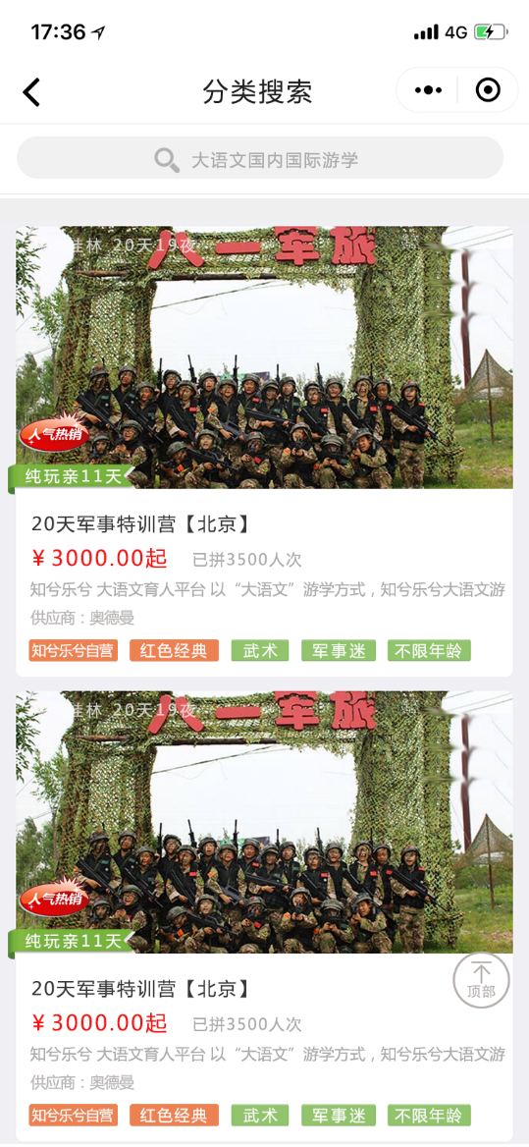

包括搜索框和结果列表

结果列表主要字段如下：

包括宣传图片、位置符（桂林 20天等，后台传）、广告宣传位（人气热销，后台传，可动-人气、热销、精品选择其一）、描述宣传位（纯玩亲11天等，后台传）、标题、价格、已拼人次、个性简介、服务提供商（供应商|奥德曼、销售商|BABA,后台传值）、知兮乐兮自营标签（后台传值，有就出现，没有就不出现，如是自营，则前面服务提供商字段隐藏）、分类标签（红色经典等，后台传值）、**小标签（丝绸之路等，后台传值，展示第1个）**、个性高亮（绿色，后台传值，可多个），其中服务提供商和知兮乐兮自营标签，两者只能出现一个

1. 定制

定制游学 dingzhi 游学定制化需求申请

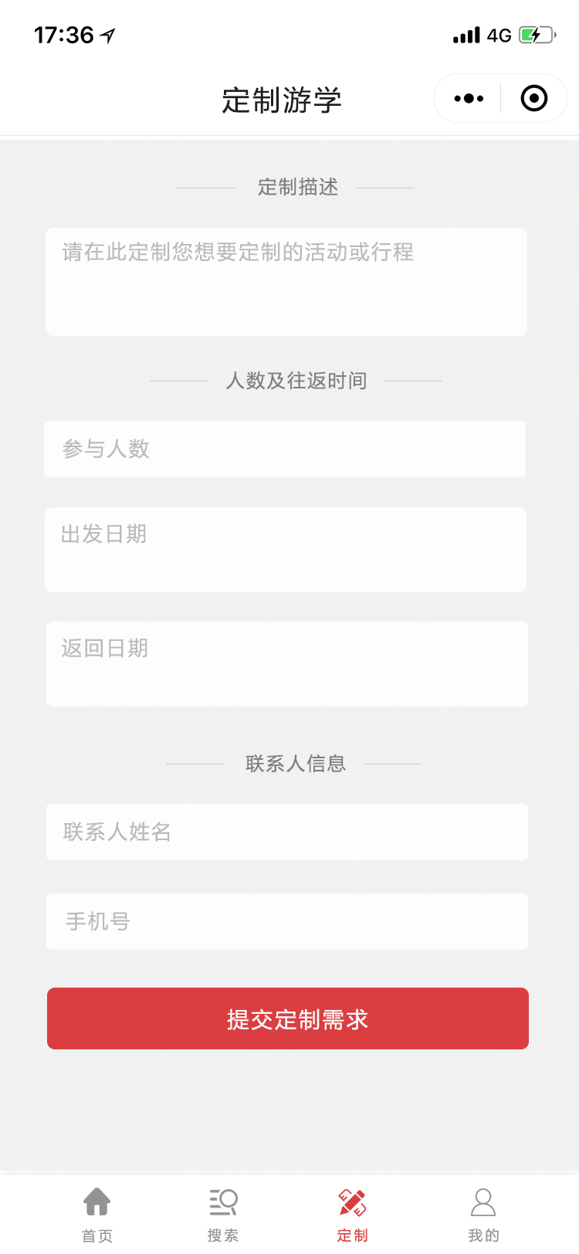

包括定制描述、参与人数、出发日期、返回日期、联系人姓名和手机号

点击提交定制需求，跳转“定制需求提交成功页 dingzhi_tishi”

定制需求提交成功页 dingzhi_tishi

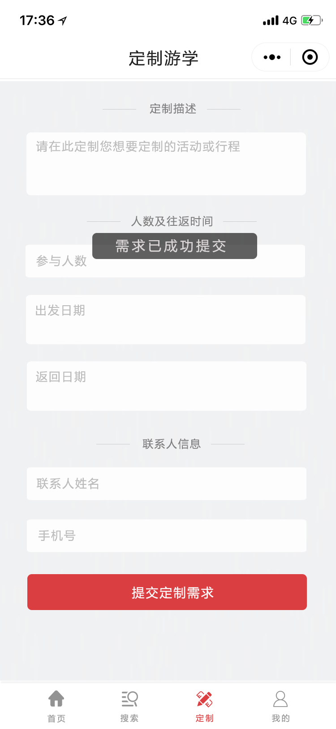

需求已成功提交提示

1. 我的

1、我的主页

我的主页 wode 我的主页

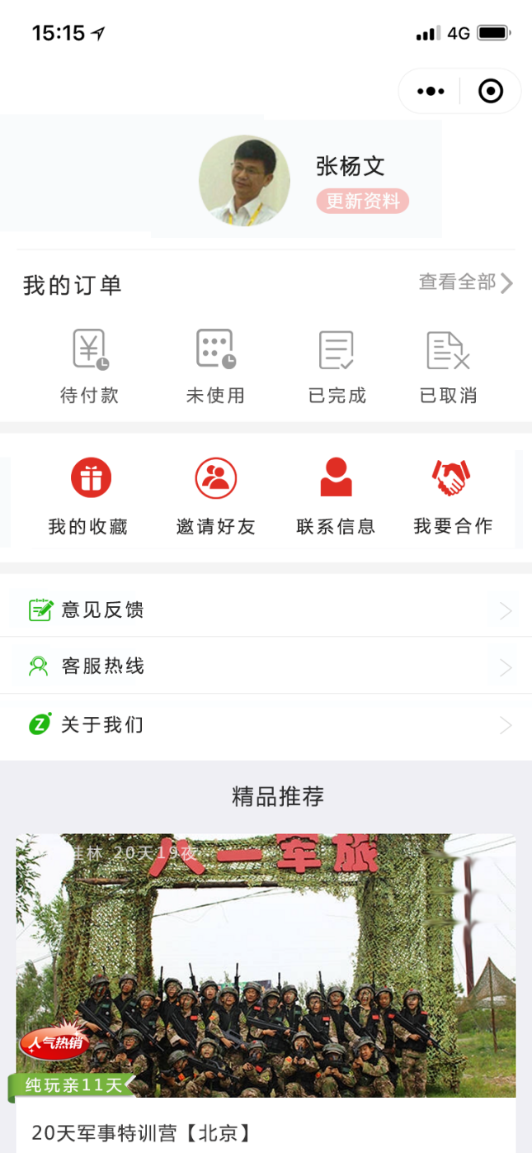

拼主头像、拼主姓名，点击“更新资料”，获取微信自带信息

我的订单，点击查看全部，跳转“我的全部订单列表 wo_dingdan”

订单显示标签包括待付款、未使用、已完成、已取消，各自点击，分别跳转各自分类，同“我的全部订单列表 wo_dingdan”

我的收藏：跳转“我的收藏页 wode_shouchang”

邀请好友：跳转微信自带的“好友列表”，将小程序的首页分享出去

联系信息：跳转“出行人添加页初始 wode_chuxingren”

我要合作：跳转“我要合作页 wode_woyaohezuo”

意见反馈：跳转“反馈意见页 wode_yijian”

客服热线：跳转“我的客服热线 wode_kefu”

关于我们：跳转“关于我们 wode_about”

精品推荐：同首页热门推荐

我的主页待付款提醒wode_daifu 我的主页待付款提醒

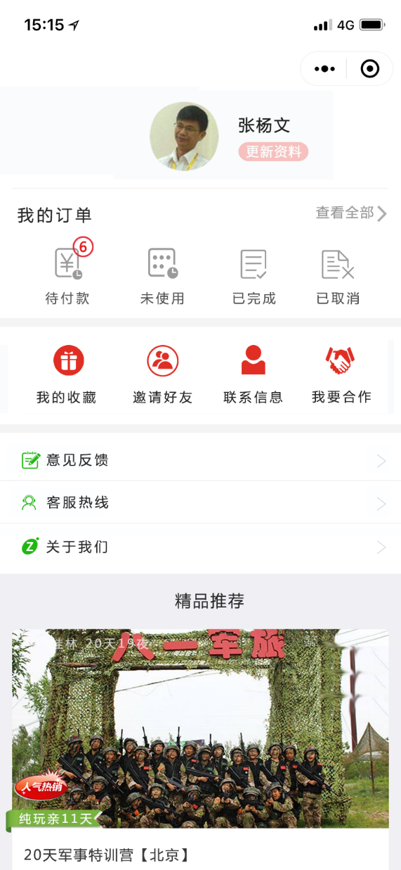

待付款右上标，数据提示

我的收藏页 wode_shouchang 收藏信息列表

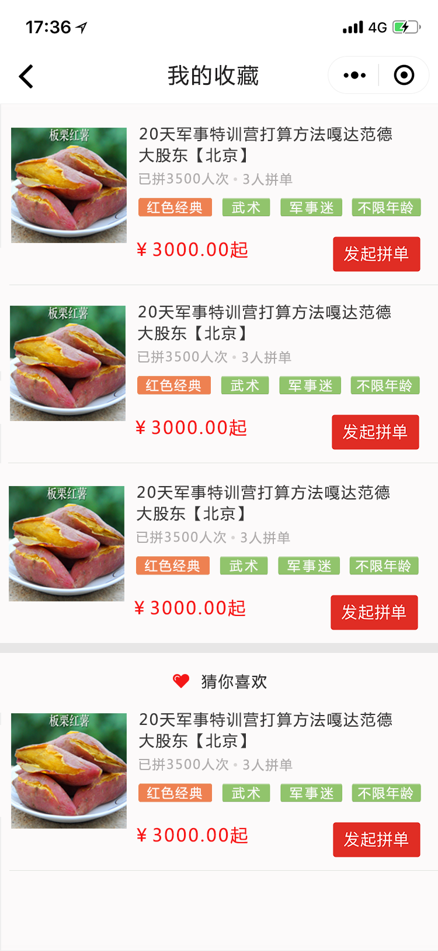

收藏列表 和猜你喜欢

**主要字段**：包括宣传图片、标题、价格、已拼人次、个性简介、大类标签（红色经典等，后台传值）、个性高亮（绿色，后台传值，可多个）

我的客服热线 wode_kefu 我的客服热线

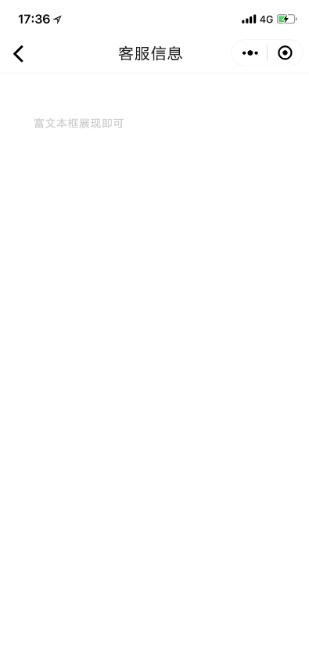

客服信息，由内容组

关于我们 wode_about 我的知兮乐兮

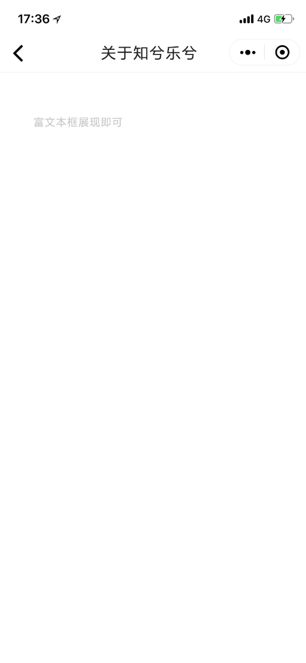

关于知兮乐兮，由内容组

反馈意见页 wode_yijian 反馈意见

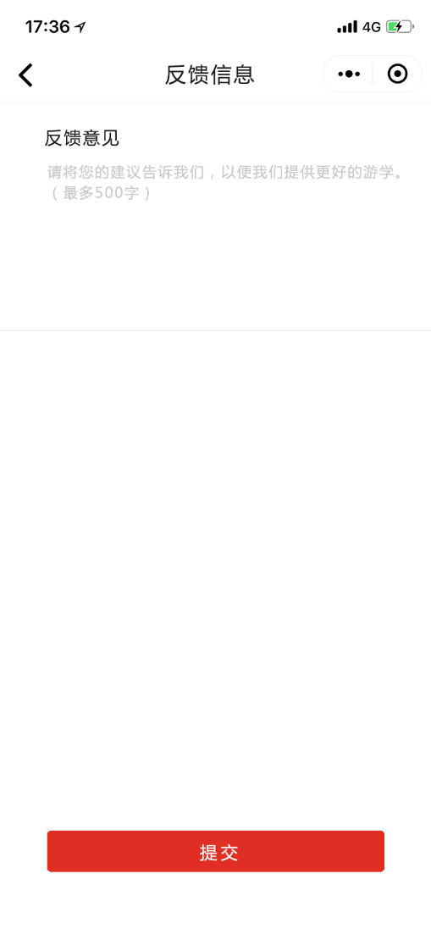

反馈意见输入及提交

联系信息参见，订单列表添加出行人部分

我要合作页 wode_woyaohezuo 业务合作

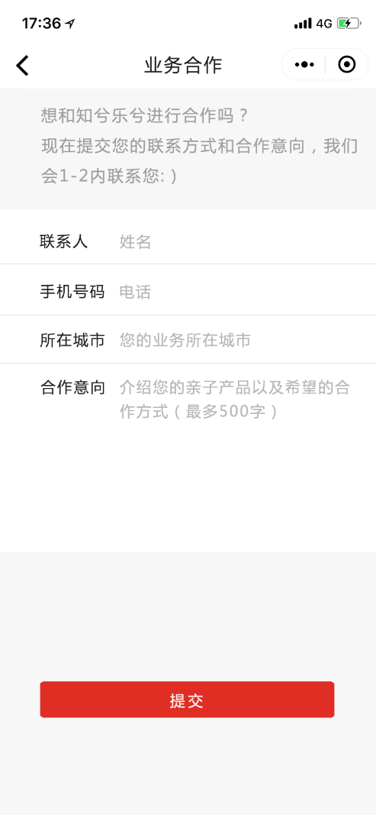

联系人、手机号码、所在城市、合作意向

2、我的订单

分类包括全部、待付款、未使用、已完成、已取消等，适用于游学、商品、门票、活动、乐券、文房、软件。

（1）订单列表

我的全部订单列表 wo_dingdan 我的全部订单列表

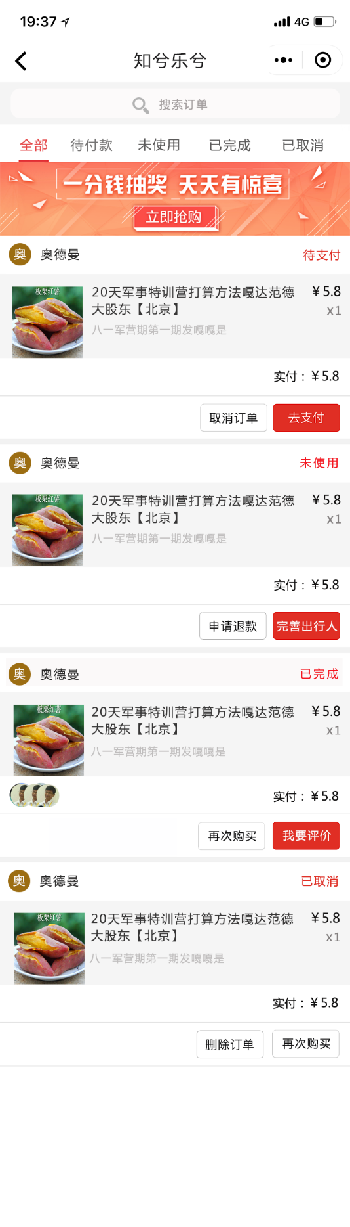

全部订单列表主要字段包括：服务商图像、服务商名称、产品图片、标题、所选游学组合、单价、所购数量、实付金额，以及订单状态（待支付、未使用、已完成、已取消）等

全部列表，显示所有待支付、未使用、已完成、已取消的状态消息，各自则展示自己的特色。

待付款的操作功能有取消订单和去支付，适用于游学、商品、门票、活动、乐券、文房、软件等。订单状态为待支付。

点击取消订单，跳转“我的取消订单页 wo_dingdan_quxiao”，点击去支付，跳转 “微信支付密码页 weixin_zhifu”，其中过渡页的状态同““微信正在支付页 weixin_zzzf””中微信支付动态提示一样

未使用的操作功能分以下几种情况：

**针对游学和活动**，有申请退款和完善出行人，订单状态为**未使用**，点击申请退款，跳转“申请退款页初始 wode_tuikuan”，点击完善出行人，跳转“出行人添加页初始 wode_chuxingren”

**乐券、文房、软件，**有申请退款，订单状态为**未使用**，点击申请退款，跳转“申请退款页初始 wode_tuikuan”

**针对商品（包括书）**，有申请退款和**确认收货**，订单状态为**配送中、待收货**，点击申请退款，跳转“申请退款页初始 wode_tuikuan”，点击确认收货，跳转“确认收货页 wo_dingdan_querenshouhuo”

已完成的操作功能有再次购买和我要评价，适用于游学、商品、门票、活动、乐券、文房、软件等。订单状态为**已完成**，点击再次购买，跳转“游学产品详情页 list”，点击我要评价，跳转“我要评价页初始 wode_pingjia”

已取消的操作功能有再次购买和删除订单，适用于游学、商品、门票、活动、乐券、文房、软件等。订单状态为**退款处理中和已取消两种状态，参见“**退款正在处理页 wo_dingdan_tuikuanchulizhong**”**。点击再次购买，跳转“游学产品详情页 list”，点击删除订单，跳转“删除订单成功页 wo_dingdan_shanchu”，拼单没有拼成的人工退款、用户的主动申请退款的客服处理都属于这种情况。

**是否拼单**：如果是拼单，则显示，拼主和拼客的图像，点击，跳转“拼单成功页 pindan_chenggong”

我的取消订单页 wo_dingdan_quxiao 我的取消订单提醒

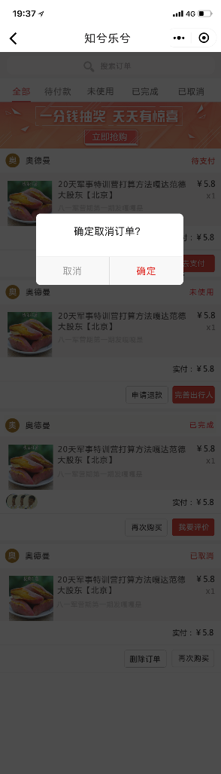

确定或取消

取消订单成功页 wo_dingdan_quxiao_tishi 取消订单成功提醒

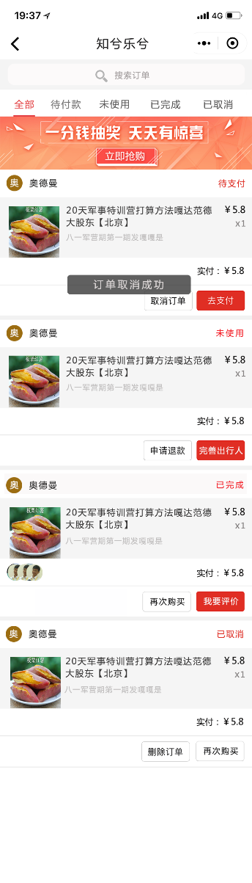

订单取消成功提示信息

删除订单页wo_dingdan_shanchu

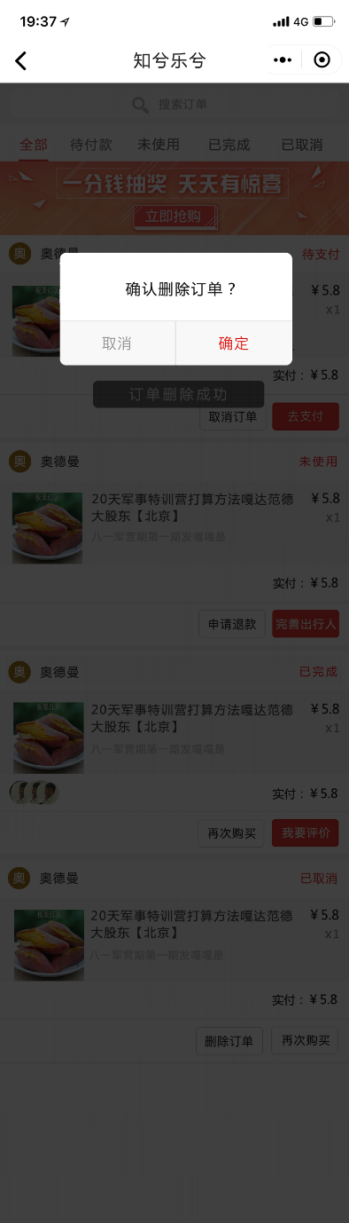

删除订单确认或取消

删除订单成功页 wo_dingdan_shanchu_tishi 删除订单成功提醒

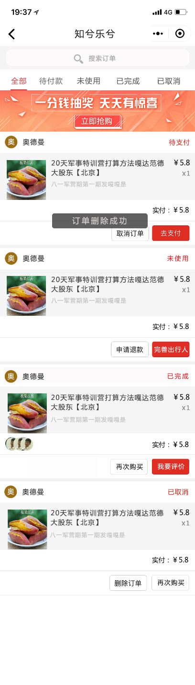

删除订单成功提示信息

确认收货页 wo_dingdan_querenshouhuo 确认收货

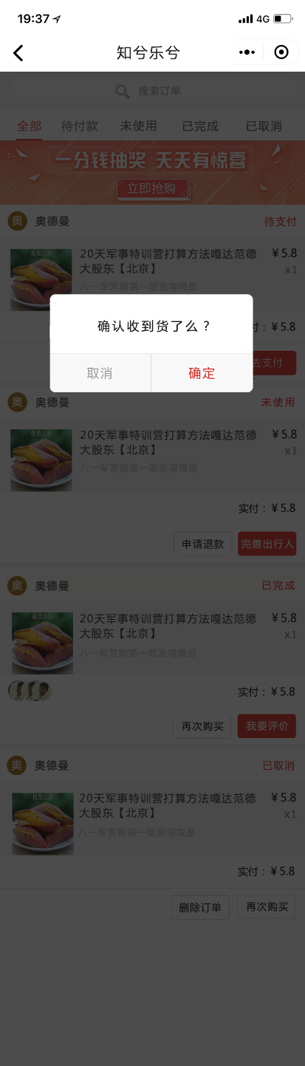

确认收货提示页 wo_dingdan_querenshouhuo_tishi

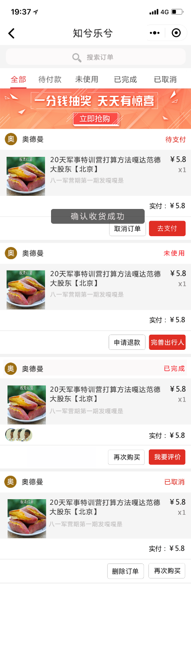

退款正在处理页 wo_dingdan_tuikuanchulizhong 退款正在处理及完结

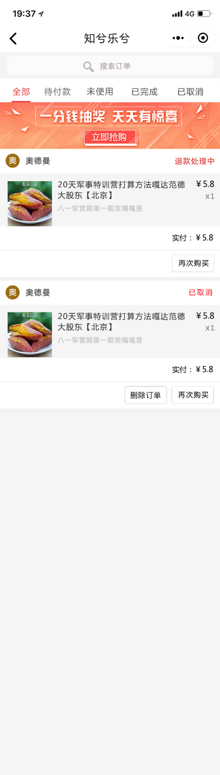

退款正在处理列表主要字段包括：服务商图像、服务商名称、产品图片、标题、所选游学组合、单价、所购数量、实付金额，以及订单状态（退款处理中、已取消）等

退款正在处理中的操作功能有再次购买，点击再次购买，跳转“游学产品详情页 list”，该信息显示在”全部”列表中

已取消的操作功能有再次购买和删除订单，点击再次购买，跳转“游学产品详情页 list”，点击删除订单，跳转“删除订单成功页 wo_dingdan_shanchu_tishi”，可显示在“全部”和“已取消”中

订单列表页已评价 wo_dingdan_yipingjia 订单列表页已评价

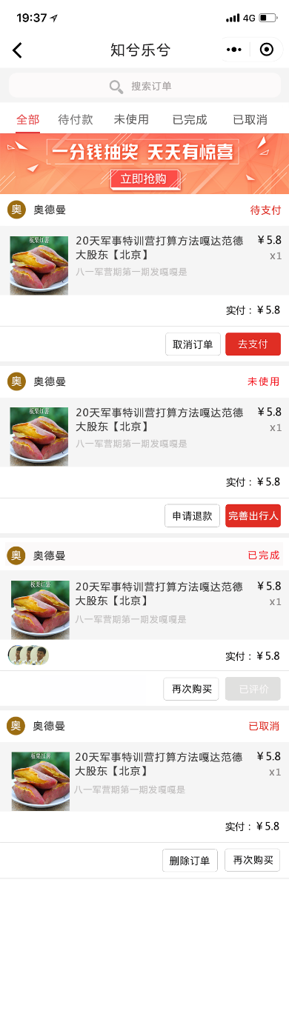

判断评价信息不为“空”，则“我要评价”变成灰色，“已评价”，点不动

（3）订单操作-添加出行人

A）手动添加出行人

出行人添加页初始 wode_chuxingren 出行人添加页初始

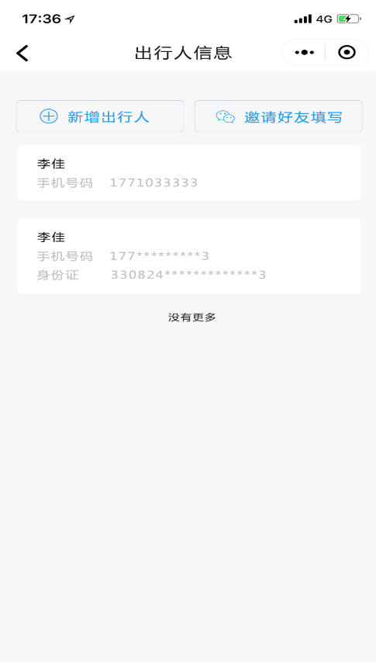

新增出行人，跳转“出行人具体新增初始 wode_chuxingren_xinzeng”

邀请好友填写，则出现微信好友列表，选择好友后发出，在好友微信消息中，点击所展示的页面，具体样式可参见“微信好友添加出行人wode_chuxingren_xinzeng_weixinhaoyoutianxie”

已有出行人列表显示信息，姓名、手机号和身份证3个字段，点击可以查看详细，跳转“浏览出行人信息页 wode_chuxingren_xinzeng_liulan”

当购买或拼单时有联系人信息，就显示出来。

没有更多：最后显示

出行人具体新增初始 wode_chuxingren_xinzeng 出行人具体新增初始

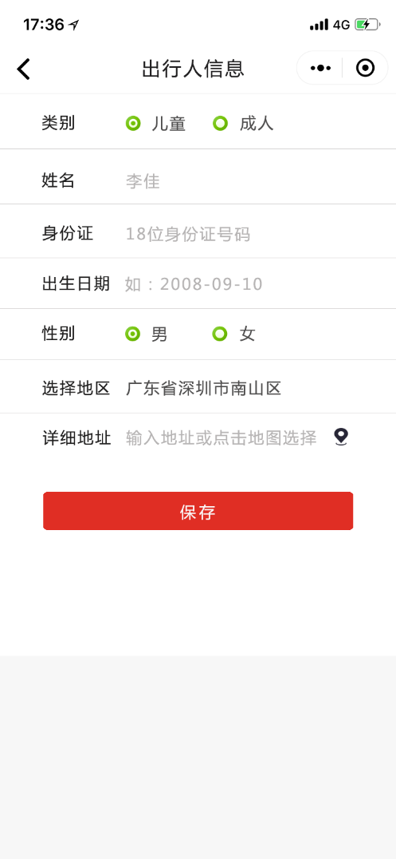

“出行人添加页初始 wode_chuxingren”页的，添加出行人触发，

主要字段包括类别、姓名、身份证、出生日期、性别、选择地区、详细地址等

提交给朋友，信息保存

初始状态默认一些值

出行人具体新增输入wode_chuxingren_xinzeng_1 出行人具体新增输入

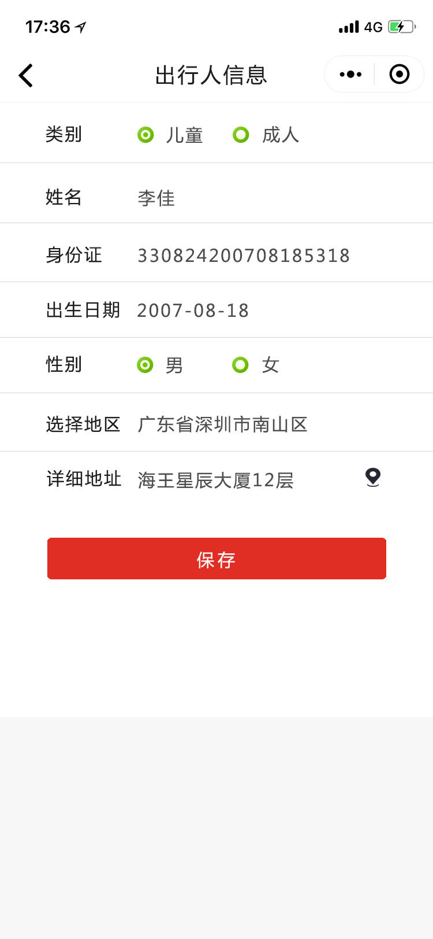

主要字段包括类别、姓名、身份证、出生日期、性别、选择地区、详细地址等

提交给朋友，信息保存

出行人具体新增提醒wode_chuxingren_xinzeng_1_tishi保存具体新增提醒

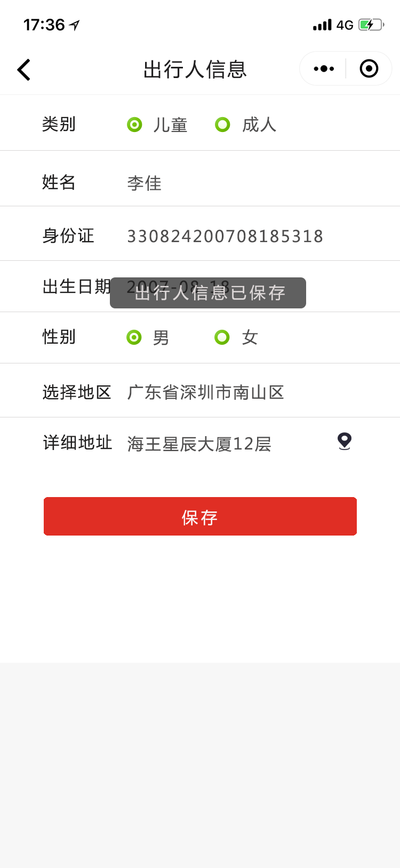

**出行人信息已保存提示**

B)微信好友添加

微信好友添加出行人wode_chuxingren_xinzeng_weixinhaoyoutianxie

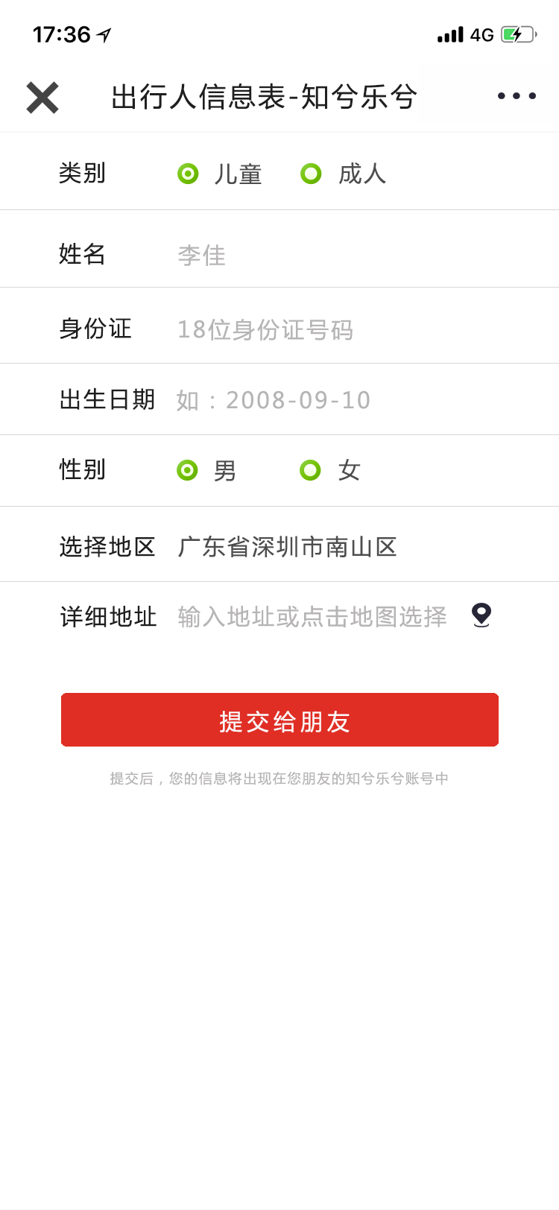

点击“出行人添加页初始 wode_chuxingren”的邀请好友填写，则出现微信好友列表，选择好友后发出，在好友微信消息中，点击所展示的页面。

主要字段包括类别、姓名、身份证、出生日期、性别、选择地区、详细地址等

提交给朋友，信息保存

C）浏览出行人

浏览出行人信息页 wode_chuxingren_xinzeng_liulan 出行人信息浏览

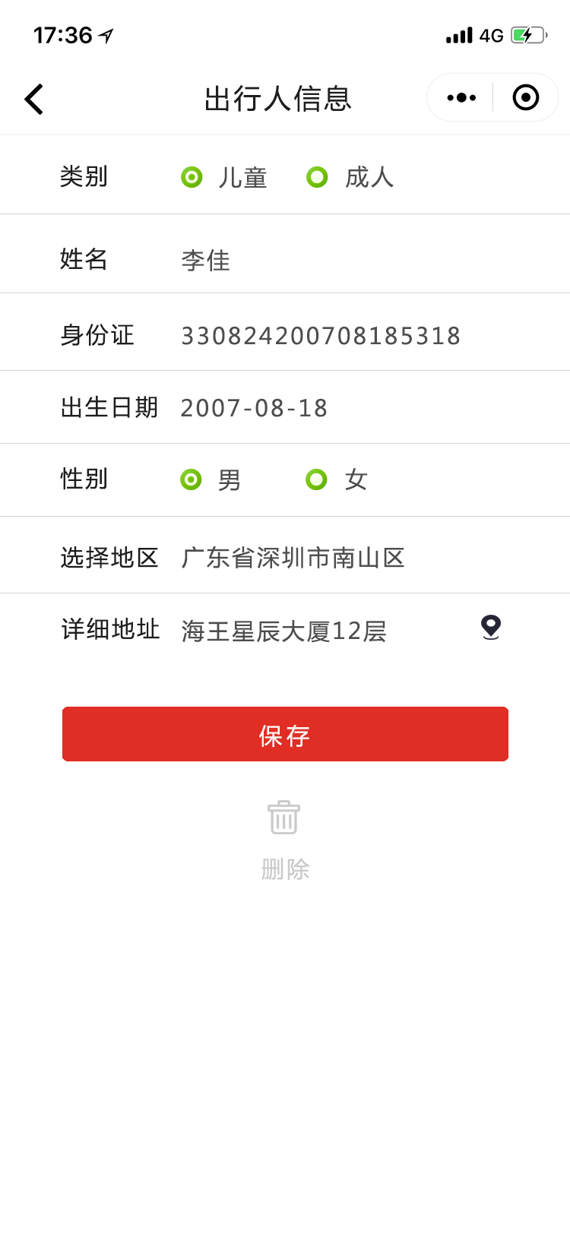

“出行人添加页初始 wode_chuxingren”页的，点击出行人列表内容触发

主要字段包括类别、姓名、身份证、出生日期、性别、选择地区、详细地址等

点击保存，跳转“浏览出行人更新页 wode_chuxingren_xinzeng_liulan_tishi”

点击删除，跳转“出行人信息删除页 wode_chuxingren_xinzeng_liulan_shanshu”

浏览出行人更新页 wode_chuxingren_xinzeng_liulan_tishi

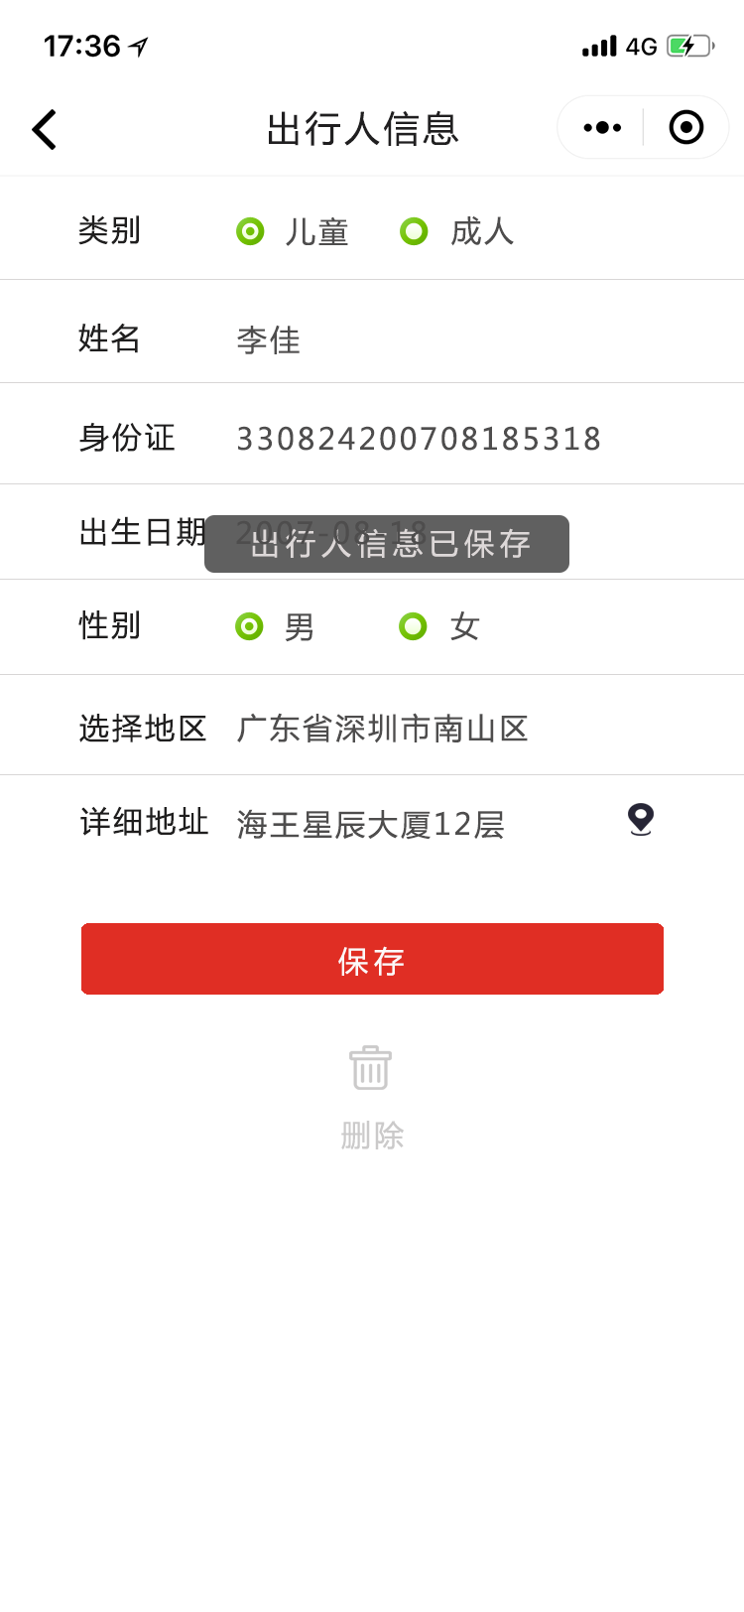

出行人信息已保存提示

出行人信息删除页 wode_chuxingren_xinzeng_liulan_shanshu出行人删除

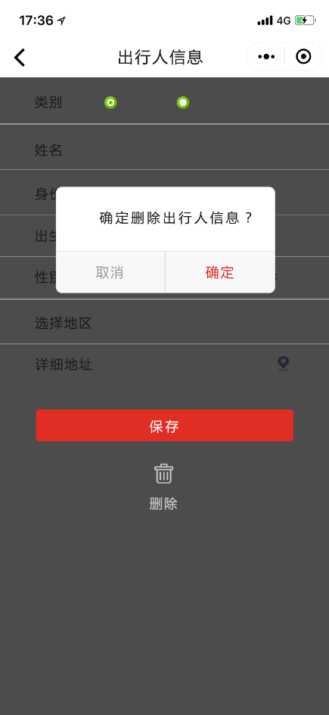

删除出行人信息，确定或取消

出行人删除提示 wode_chuxingren_xinzeng_liulan_shanshu_tishi

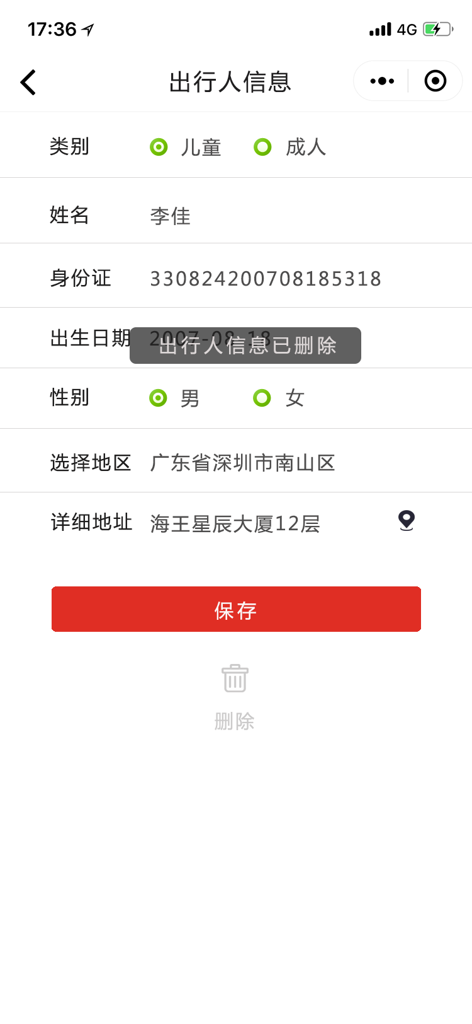

出行人信息已删除提示

（4）订单操作-我要评价

我要评价页初始 wode_pingjia 我要评价页初始

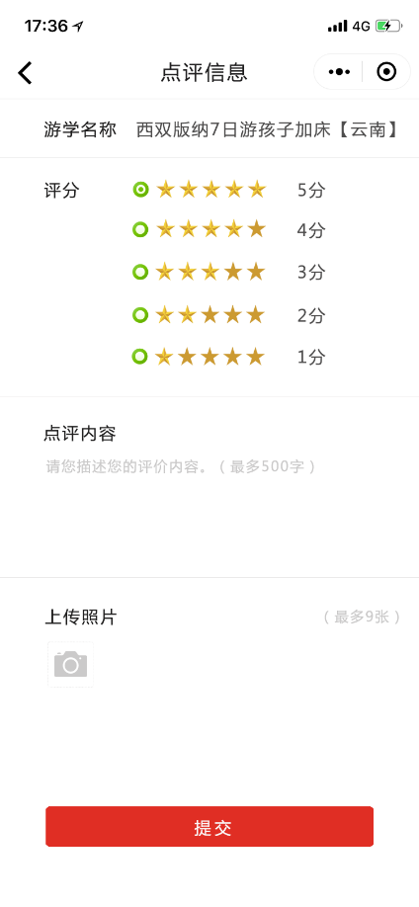

“我的全部订单列表 wo_dingdan”的已完成状态的操作，点击“我要评价”触发

包括游学名称（带出）、评分、点评内容（最多500字）和上传照片（最多9张）等

点击提交，跳转“我要评价页提示页 wode_pingjia_tishi”

我要评价页减照片 wode_pingjia_shanzhaopian 我要评价页减照片

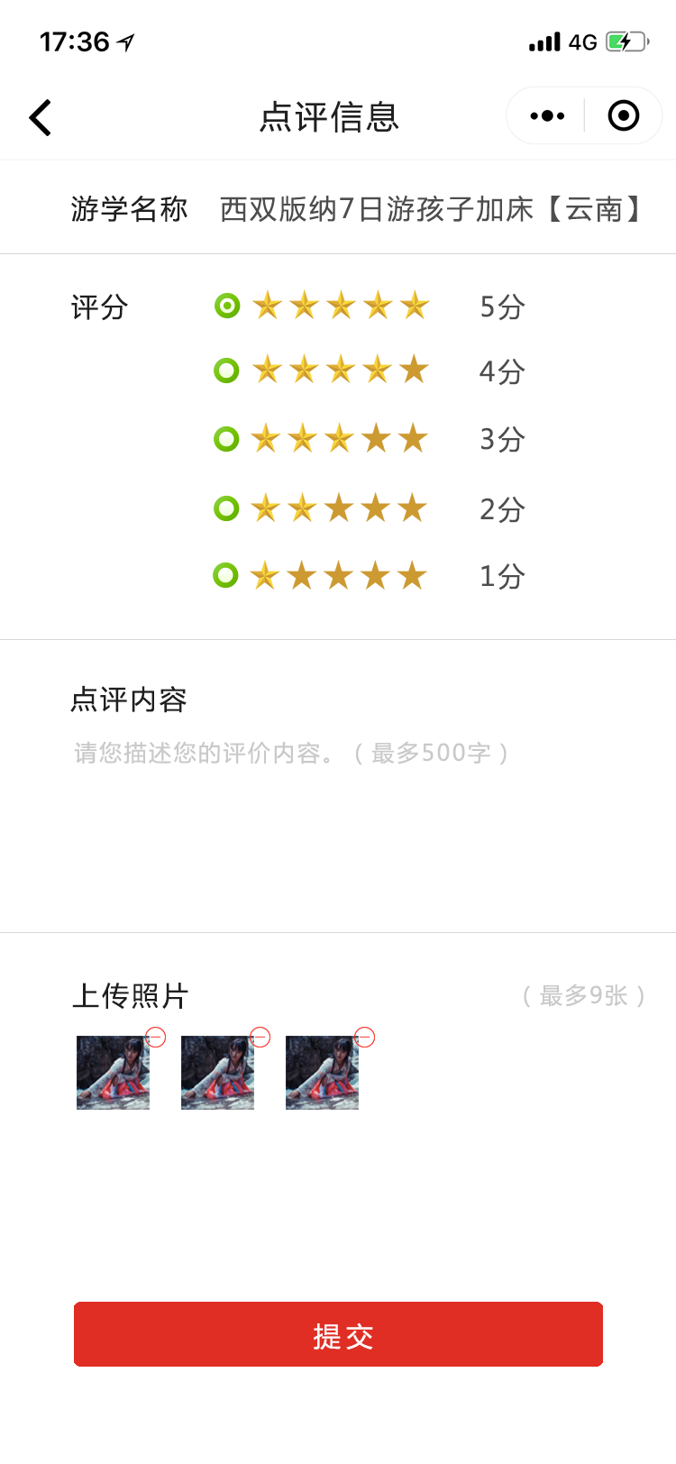

删减照片功能

我要评价页提示页 wode_pingjia_tishi 评价信息发布成功

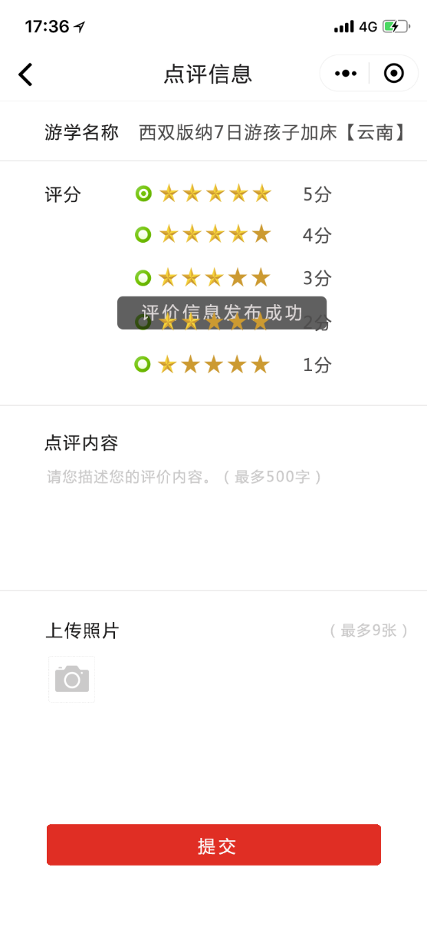

评价信息发布成功提示

（5）订单操作-申请退款

申请退款页初始 wode_tuikuan 申请退款页初始

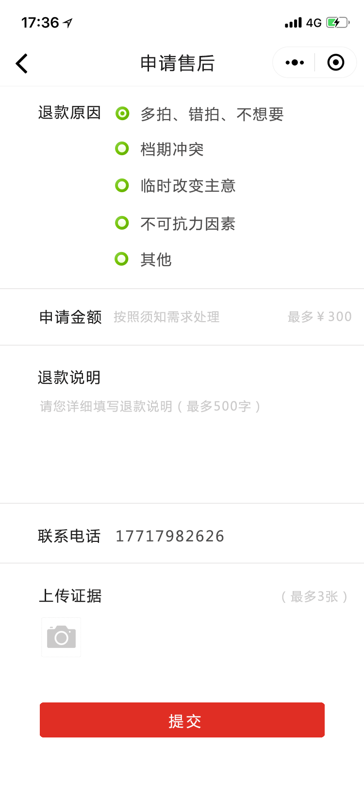

“我的全部订单列表 wo_dingdan”的未使用状态的操作，点击“我要退款”触发

包括退款原因、退款金额、退款说明（最多500字）和上传证据（最多3张）等

点击提交，跳转“申请退款页提示 wode_tuikuan_tishi”

申请退款页减照片 wode_tuikuan_shanzhaopian 申请退款页减照片

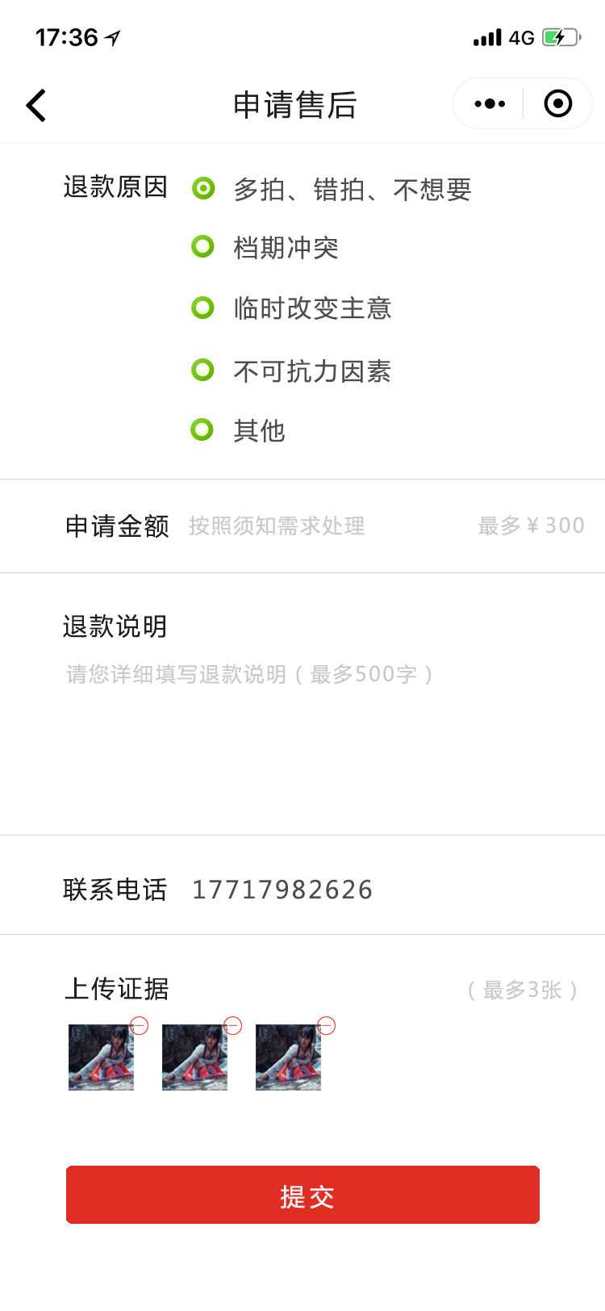

删减证据（照片）

申请退款页提示 wode_tuikuan_tishi 退款申请成功提示

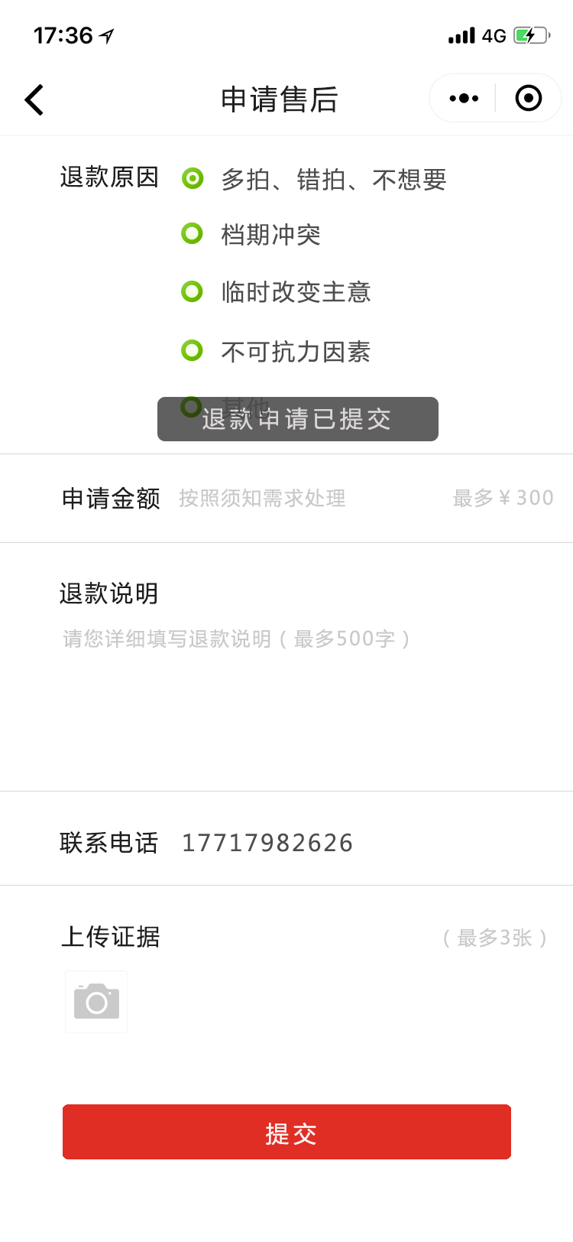

退款申请已提交提示

（5）订单详情

A)待付款页

待付款订单详情页 wode_quzhifu_xiangqing 去支付订单详情

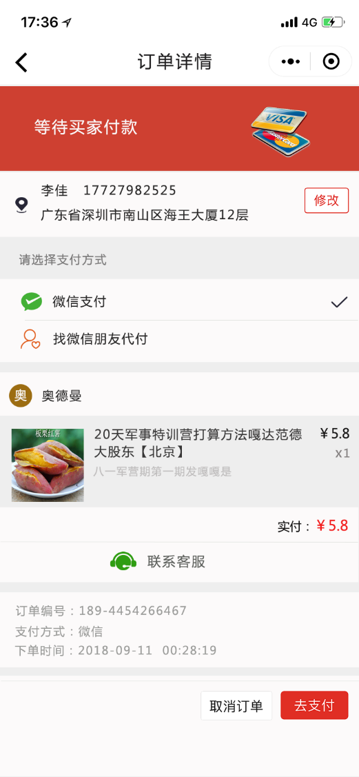

由“我的全部订单列表 wo_dingdan”待支付状态列表进入或待付款分类进入

等待买家付款状态显示

联系人信息字段有地址、姓名、手机号，点击“修改”，跳转“去支付详情联系信息修改wode_quzhifu_xiangqing_xiugailianxiren”

可选择微信支付或找微信朋友代付

游学信息：字段包括服务商图像、服务商名称、产品图片、标题、游戏组合、价格、数量、实付金额

联系客服：点击跳转微信自带聊天界面（是否需要申请公众号）

显示订单编号、支付方式和下单时间

取消订单和去支付，点击取消订单，跳转“我的取消订单页 wo_dingdan_quxiao”，点击去支付，跳转 “微信支付密码页 weixin_zhifu”，其中过渡页的状态同““微信正在支付页 weixin_zzzf””中微信支付动态提示一样

待付款订单详情页好友代付wode_quzhifu_xiangqing_haoyou

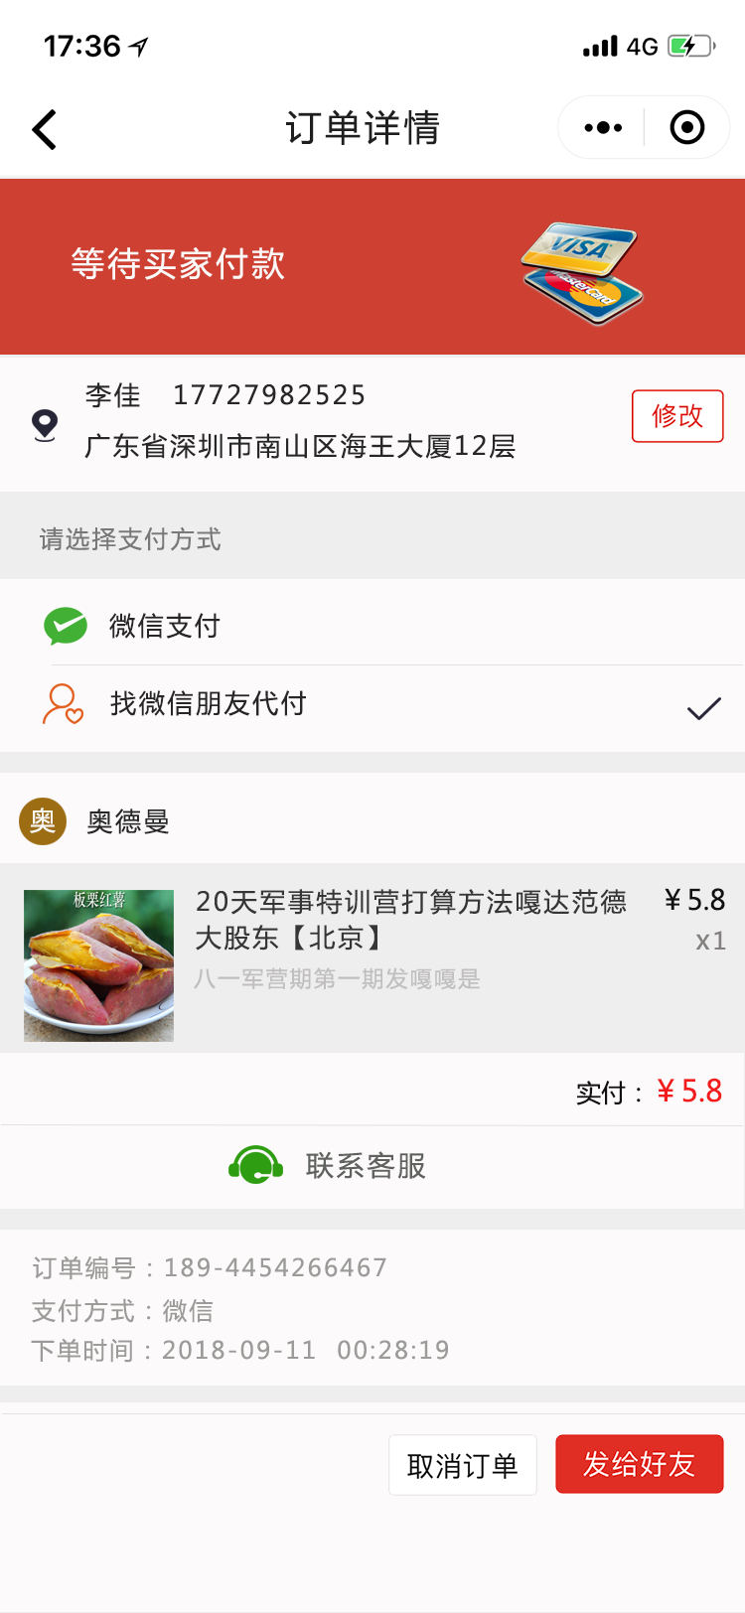

点击发给好友，跳转 “微信好友代付页 weixin_daifu”

去支付详情联系信息修改wode_quzhifu_xiangqing_xiugailianxiren

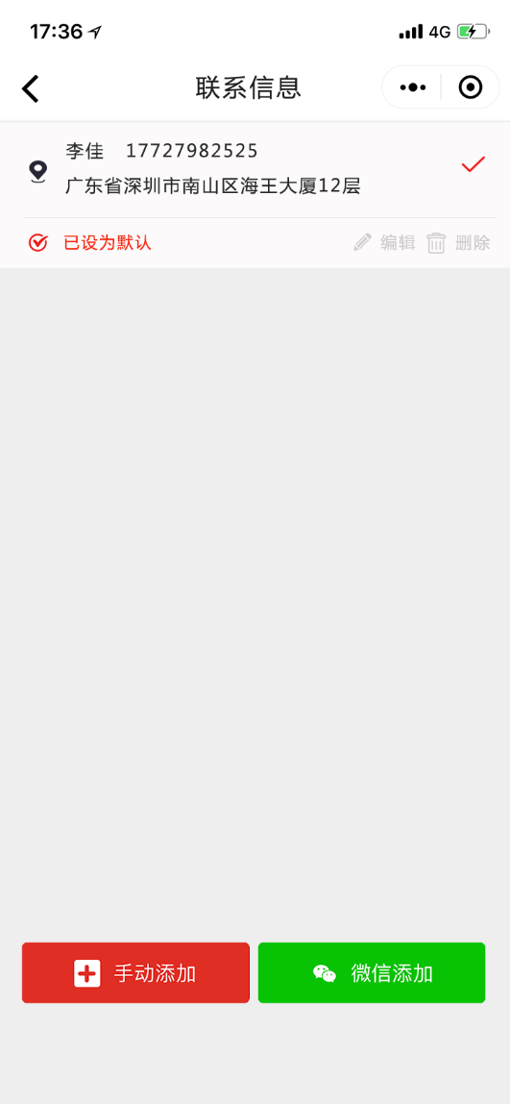

“待付款订单详情页 wode_quzhifu_xiangqing”的“修改”触发

联系信息：姓名、手机号、地址，

点击删除,跳转“去支付详情联系信息修改_信息删除wode_quzhifu_xiangqing_xiugailianxiren_shanchu

”

点击编辑，跳转“支付页添加联系 list_zhifu_lianxi_1”

点击手动添加，跳转“支付页添加联系初始 list_zhifu_lianxi”

点击微信添加，跳转“微信添加联系人初始 weixin_dizhi”

去支付详情联系信息修改_信息删除wode_quzhifu_xiangqing_xiugailianxiren_shanchu

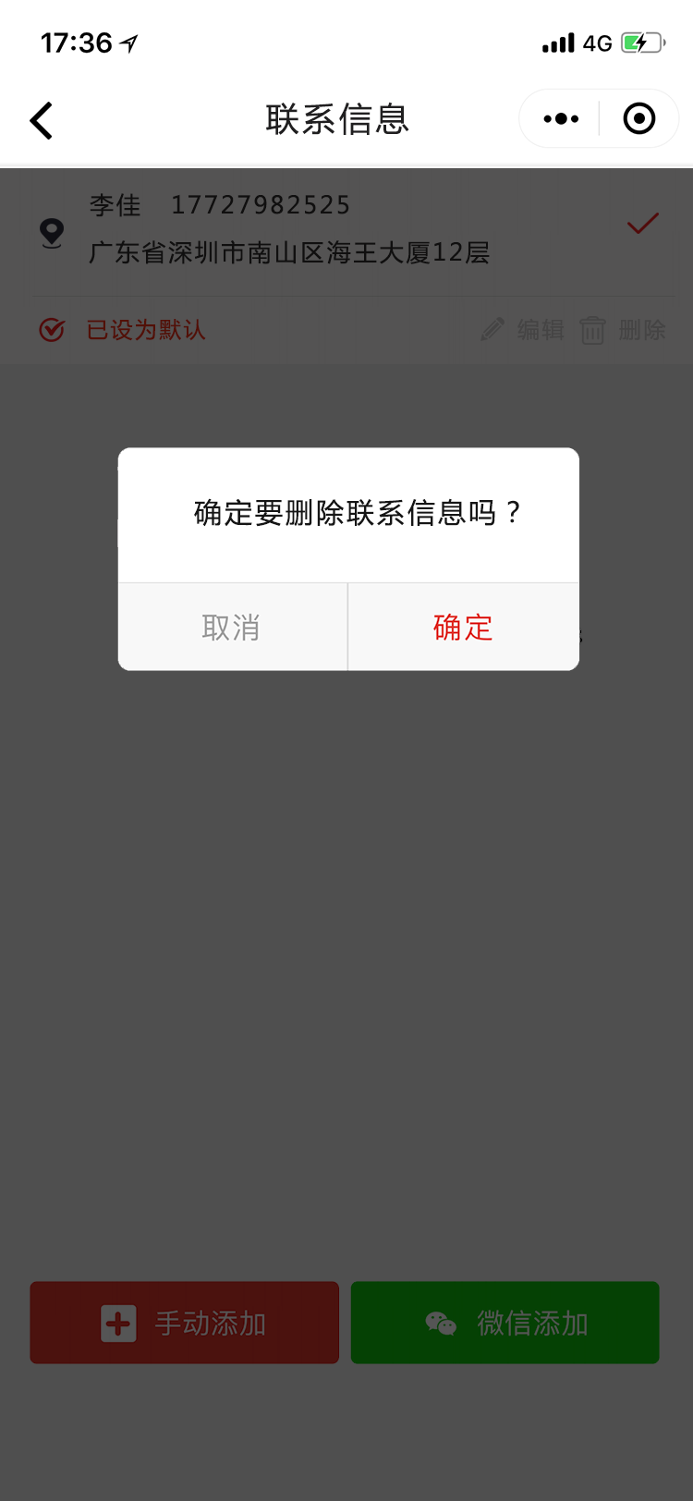

删除联系人信息确定或取消

B) 未使用订单页

未使用订单详情页 wode_weishiyong 未使用订单详情页

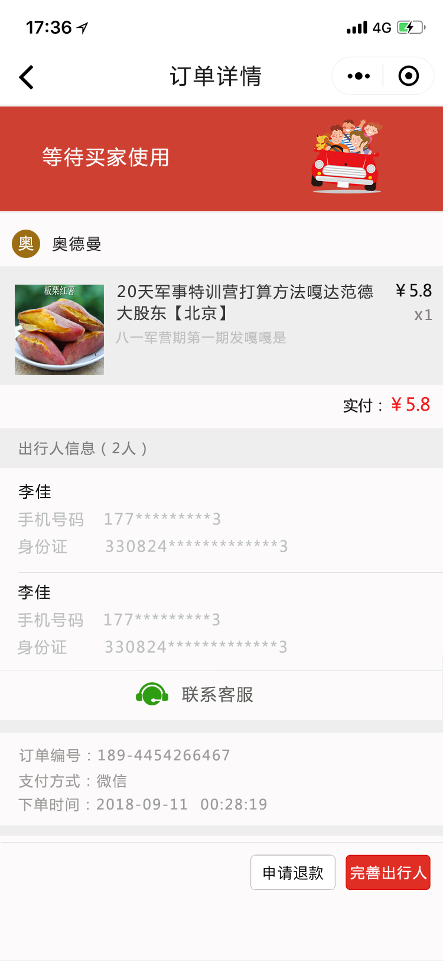

由“我的全部订单列表 wo_dingdan”未使用状态列表进入或未使用分类进入

**针对游学和活动、乐券、文房、软件的订单状态为“**等待买家使用**”**

**针对商品（包括书）的订单状态为“**配送中等待买家收货**”**

游学信息：字段包括服务商图像、服务商名称、产品图片、标题、游戏组合、价格、数量、实付金额

出行人信息：人数（后台），列表字段有姓名、手机号和身份证号码显示，

点击列表，则跳转“浏览出行人信息页 wode_chuxingren_xinzeng_liulan”

联系客服：点击跳转微信自带聊天界面（是否需要申请公众号）

显示订单编号、支付方式和下单时间

申请退款和完善出行人，点击申请退款，跳转“申请退款页初始 wode_tuikuan”，点击完善出行人，跳转“出行人添加页初始 wode_chuxingren”

底部的操作功能分以下几种情况：

**针对游学和活动**，有申请退款和完善出行人，点击申请退款，跳转“申请退款页初始 wode_tuikuan”，点击完善出行人，跳转“出行人添加页初始 wode_chuxingren”

**乐券、文房、软件，**有申请退款，点击申请退款，跳转“申请退款页初始 wode_tuikuan”

**针对商品（包括书）**，有申请退款和**确认收货**，点击申请退款，跳转“申请退款页初始 wode_tuikuan”，点击确认收货，跳转“确认收货页 wo_dingdan_querenshouhuo”

C) 已完成订单页

已完成订单详情页 wode_yiwancheng 已完成订单详情

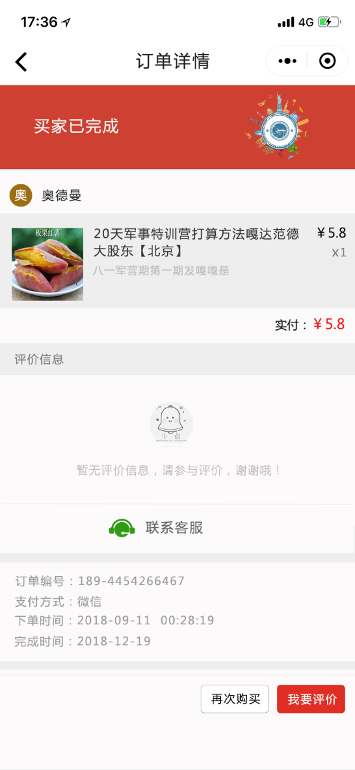

由“我的全部订单列表 wo_dingdan”已完成状态列表进入或已完成分类进入

买家已完成状态显示

游学信息：字段包括服务商图像、服务商名称、产品图片、标题、游戏组合、价格、数量、实付金额

评价信息：如果为空，则显示默认空图表和“暂无评价信息，请参与评价，谢谢哦！”

联系客服：点击跳转微信自带聊天界面（是否需要申请公众号）

显示订单编号、支付方式、下单时间和完成时间

再次购买和我要评价，点击再次购买，跳转“游学产品详情页 list”，点击我要评价，跳转“我要评价页初始 wode_pingjia”

已完成订单详情页已评价wode_yiwancheng_yiping

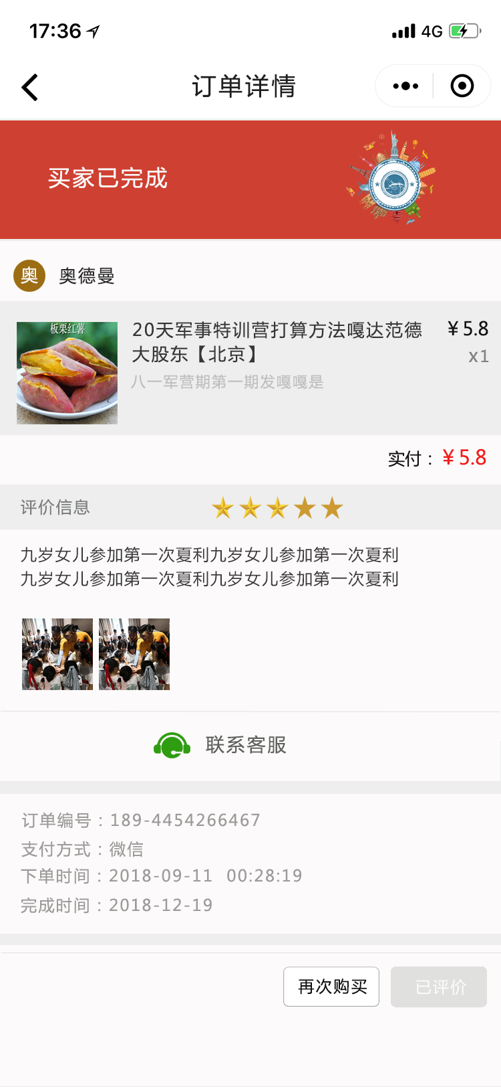

评价信息：取自后台，包括评分、评价说明和照片等

评价信息判断不为空，则出现灰色”已评价”

点击再次购买，跳转“游学产品详情页 list”，点击我要评价，跳转“我要评价页初始 wode_pingjia”

已取消的操作功能有再次购买和删除订单，点击再次购买，跳转“游学产品详情页 list”，点击删除订单，跳转“删除订单成功页 wo_dingdan_shanchu_tishi”

是否拼单：如果是拼单，则显示，拼主和拼客的图像，点击，跳转“拼单成功页 pindan_chenggong”

D) 已取消订单页

已取消订单详情页 wode_yiquxiao_xiangqing 已取消订单详情

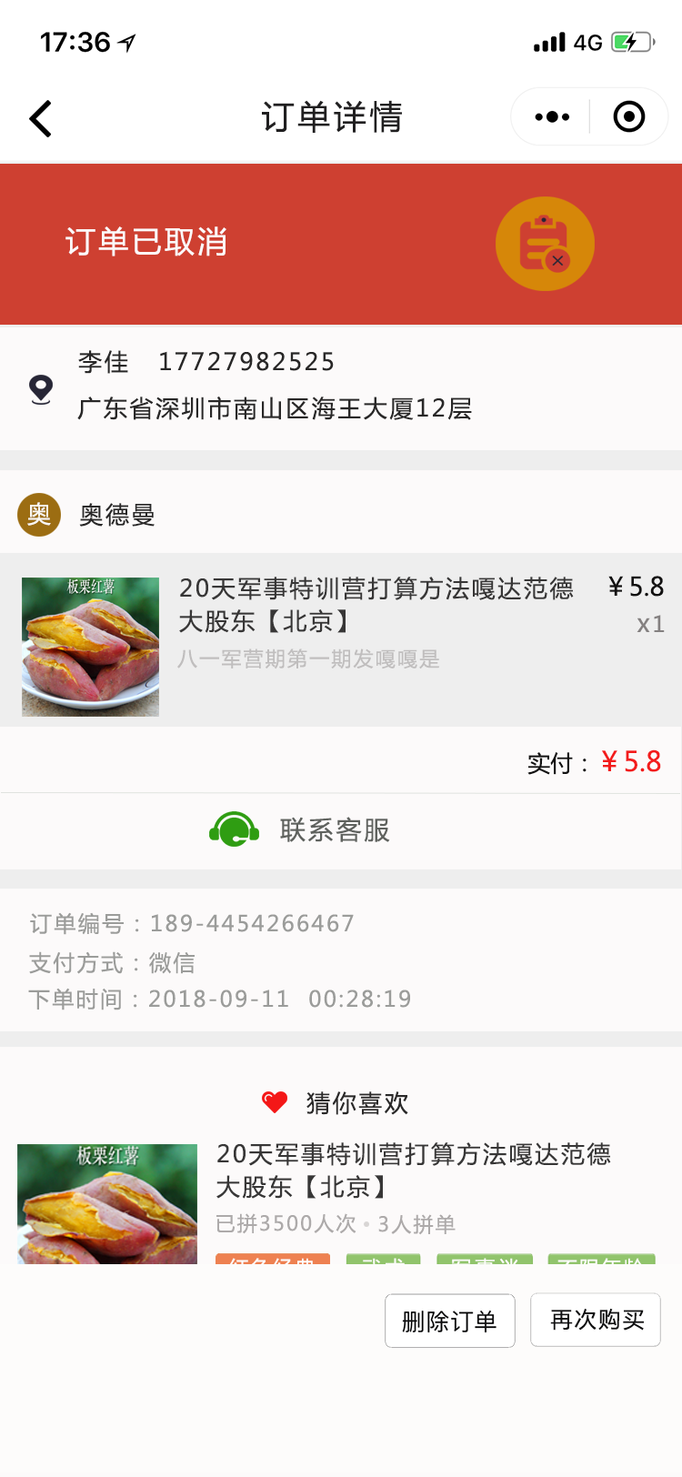

由“我的全部订单列表 wo_dingdan”已取消状态列表进入或已取消分类进入

订单状态为**退款处理中和订单已取消两种状态，参见“**退款正在处理页 wo_dingdan_tuikuanchulizhong**”**。

订单已取消状态显示

联系人信息字段有地址、姓名、手机号，

游学信息：字段包括服务商图像、服务商名称、产品图片、标题、游戏组合、价格、数量、实付金额

联系客服：点击跳转微信自带聊天界面（是否需要申请公众号）

显示订单编号、支付方式和下单时间

底部按钮有两种情况：

**订单已取消状态时，有**再次购买和删除订单，点击再次购买，跳转“游学产品详情页 list”，点击删除订单，跳转“删除订单页 wo_dingdan_shanchu”，可显示在“全部”和“已取消”中

**退款处理中状态时，有**再次购买，点击再次购买，跳转“游学产品详情页 list”

已取消订单详情页订单删除 wode_yiquxiao_xiangqing_shanchu

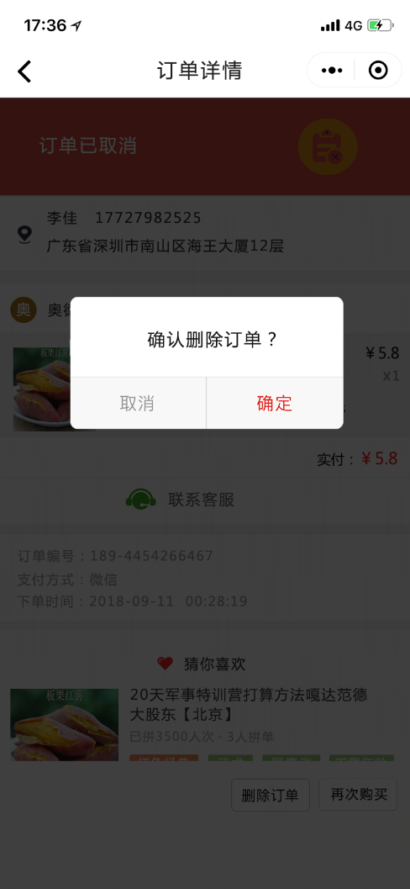

删除订单确认或取消

已取消订单详情页订单删除成功提示wode_yiquxiao_xiangqing_shanchutishi

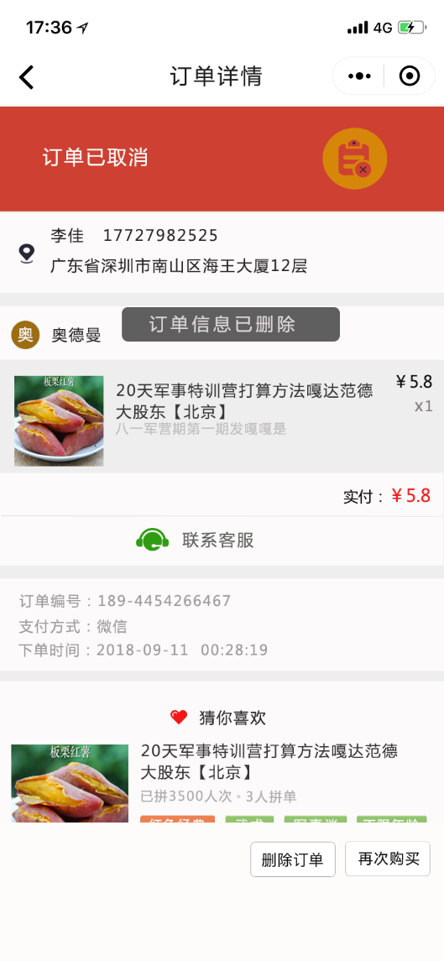

订单信息已删除提示